Szombathely város egészségfejlesztési terve
(2017.)

I. Bevezető

A program háttere, szükségessége
jogszabályi háttér

II. A város egészségi helyzete

1. Az egészségi állapotot befolyásoló tényezők
1.1. Demográfiai adatok
1.2. Gazdasági környezet
1.3. Természeti és épített környezet, közegészségügy
1.4. szociális szolgáltató rendszer

2. Az egészségügyi ellátó rendszer bemutatása
2.1. Az egészségügyi alapellátás intézményei, szolgáltatásai
2.2. Az egészségügyi szakellátás intézményei (Járóbeteg és Fekvőbeteg ellátás)

3. A lakosság egészségi állapotának jellemzői

4. A helyi segítőhálózat jellemzése

5. A főbb problémák, kockázati tényezők összefoglalása

III. Az Egészségfejlesztési Terv kapcsolódása a város más szakterületen megfogalmazott koncepcióihoz

IV. A város egészségfejlesztési programja

1. Az egészségfejlesztés célkitűzései

2. Az egészségfejlesztési cselekvési terv javaslatai

I. Bevezető

A program háttere, szükségessége

Az egészségi állapot javítása minden közösség alapvető és természetes érdeke, amely kiemelt jelentőséggel bír az adott térség gazdasági szereplői számára is. Különösen igaz ez a megállapítás napjainkra, amikor a helyi gazdaság szereplői munkaerő-hiánnyal küzdenek. E probléma kezelése komplex szemléletet kíván, amelyben az egyéb – például a gyermekvállalást ösztönző - intézkedések mellett hangsúlyosan jelenik meg a helyi társadalom egészségi állapotának javítása is. Könnyen belátható az aktív korú népesség egészségi állapota és a táppénzes napok száma közötti összefüggés, ilyenképpen pedig az egészségi állapot és a helyi gazdaság termelékenysége közötti kapcsolat. Az egészségi állapot javítása nem képzelhető el megalapozott nemzetközi, nemzeti, regionális és helyi politikai stratégiák nélkül, de az egészség fejlesztése is csak hatékony ágazati együttműködésben valósítható meg. Előzőek miatt jelen Egészségfejlesztési Terv készítése során fontos szempont volt, a stratégia készítésébe valamennyi érintett kerüljön bevonásra annak érdekében, hogy a stratégia célkitűzéseivel valamennyi szereplő azonosuljon, megkönnyítve ezzel a későbbi hatékony együttműködést.

Jelen Egészségfejlesztési Tervet az alábbi szervezetek véleményezték:

- Egészségügyi Szakmai Bizottság elnöke és tagjai
- Vas Megyei Kormányhivatal Népegészségügyi Főosztálya
- Vas megyei Kormányhivatal Szombathelyi Járási Hivatala Hatósági Főosztályának Népegészségügyi Osztálya
- ELTE Savaria Egyetemi Központ
- Szombathelyi Egészségügyi és Kulturális Intézmények Gazdasági Ellátó Szervezete
- Markusovszky Egyetemi Oktatókórház
- Vasútegészségügyi Nonprofit Közhasznú Kft. Szombathelyi Egészségközpont
- Kollegiális Vezető Háziorvosi Testület
- Országos Mentőszolgálat Nyugat-dunántúli Regionális Mentőszervezetének Szombathelyi Mentőállomása
- Foglalkozás-egészségügyi ellátást végző orvosok

Jogszabályi háttér:

Magyarország Alaptörvénye (2011. április 25.) XX. cikk (1) bekezdés kimondja, hogy „Mindenkinek joga van a testi és lelki egészséghez”. Az (1) bekezdés szerinti jog érvényesülését Magyarország genetikailag módosított élőlényektől mentes mezőgazdasággal, az egészséges élelmiszerekhez és az ivóvízhez való hozzáférés biztosításával, a munkavédelem és az egészségügyi ellátás megszervezésével, a sportolás és a rendszeres testedzés támogatásával, valamint a környezet védelmének biztosításával segíti elő. A XXI. cikk (1) bekezdése értelmében Magyarország elismeri és érvényesíti mindenki jogát az egészséges környezethez. A fenti célok érdekében az Egészségügyért felelős Államtitkárság 2011-ben megalkotta a Semmelweis Tervet, amely egy olyan koncepcionális dokumentum, amely azonosította az egészségügyi ágazat strukturális és funkcionális problémáit, felvázolta a kitörési pontokat és prioritási sorrendet állított fel a fejlesztési irányok között.

Az Emberi Erőforrások Minisztériumának „Egészséges Magyarország 2014-2020” Egészségügyi Ágazati Stratégiája 2017-2018 évekre vonatkozó cselekvései tervéről a Kormány az 1886/2016. (XII.28.) Korm. határozatában döntött, amelyben az alábbi 6 stratégiai pillér került nevesítésre:

- ágazati gazdálkodás
- az alapellátási kompetencia megerősítése
- intézményirányítás professzionális működtetése
- betegségmenedzsment rendszer, kapacitás tervezés kialakítása
- specifikus népegészségügyi célkitűzések
- e-egészségügy.

Minden Magyarországon élő magyar állampolgár jogosult a kötelező egészségbiztosítás természetbeni egészségügyi szolgáltatásaira - a kötelező egészségbiztosítás ellátásairól szóló 1997. évi LXXXIII. törvényben nevesített korlátok között.
Az egészségügyi rendszer legfontosabb működési elve a szolidaritás, ami annyit jelent, hogy a biztosítottak nem kockázatarányos biztosítási díjat, hanem - munkajövedelem-arányos járulékot fizetnek.
A rendszerváltás folyamatában a helyi önkormányzatokról szóló 1990. évi LXV. törvény tette először a helyi önkormányzatok feladatává az egészségügyi ellátásról való gondoskodást. A Magyarország helyi önkormányzatairól szóló 2011. évi CLXXXIX. törvény 13.§ (1) pontja alapján helyi önkormányzati feladat különösen az egészségügyi alapellátás. A települési önkormányzatok kötelesek gondoskodni az egészségügyi alapellátásról.

Az egészségügyről szóló 1997. évi CLIV. törvény az ország területén működő minden egészségügyi szolgáltatóra és egészségügyi tevékenységre, meghatározza a betegek, valamint az egészségügyi dolgozók jogait és kötelezettségeit, az állam felelősségét a lakosság egészségi állapotáért, valamint az egészségügyi ellátások rendszerét, az egészségügyi szolgáltatások szakmai követelményeit, az egészség- ügy szervezési és irányítási rendszerét. Az egészségügyről szóló törvény bevezeti a területi ellátási kötelezettséggel rendelkező egészségügyi szolgáltatók fogalmát, melyeknek a készenlétre és ügyeletre vonatkozó legalapvetőbb szabályait is meghatározza.

Az önálló orvosi tevékenységről szóló 2000. évi II. törvény rendelkezései alapján az alapellátásban területi ellátási kötelezettséggel önálló orvosi tevékenységet folytató orvosok (háziorvos, házi gyermekorvos, fogorvos) körében bevezetésre került a működtetési jog, mint vagyoni értékű jog fogalma. A működtetési jog alapján folytatott önálló orvosi tevékenységet az orvos kizárólag személyesen folytathatja, egy orvosnak csak egy működtetési joga lehet, és a működtetési jog megilleti az örököst is, aki az orvosi tevékenységet folytathatja (ha egyébként a szükséges feltételeknek megfelel, orvosi diplomával és háziorvosi szakvizsgával stb. rendelkezik) vagy a praxist eladhatja.

A 2001. évi CVII. törvény az egészségügyi közszolgáltatások nyújtásáról, valamint az orvosi tevékenység végzésének formáiról lehetővé tette, hogy az orvosi rendelő és teljes felszerelése az önkormányzat tulajdonából a működtetési joggal rendelkező orvos tulajdonába kerüljön.

Az egészségügyi alapellátásról szóló 2015. évi CXXIII. törvény kitér a háziorvosok, a házi gyermekorvosok, a fogorvosok, a foglalkozás-egészségügyi orvosok és a védőnők feladataira is. Járási, megyei és országos szinten bevezetik az úgynevezett kollegiális szakmai vezető intézményét.
Egészségfejlesztés:

Az egészségügyről szóló 1997. évi CLIV. törvény 37. §-a szerint az egészségfejlesztés az a folyamat, amely során az egyén növeli jártasságát saját egészségének javítása érdekében, képességet szerez az egészséges életvitel fenntartására és a változó környezethez való alkalmazkodásra.
Az egészségfejlesztés a lakosság egészséggel kapcsolatos ismereteinek bővítésére, az egészséges magatartásra, az egészséget veszélyeztető ártalmak és megbetegedések megelőzésére irányuló tevékenység.
Az egészségfejlesztés tevékenységi területei lefedik az egyéni képességek fejlesztését, a közösségi cselekvések erősítését, az egészséget támogató környezet kialakítását és fenntartását, az egészséget támogató szakmapolitikai irányelvek megfogalmazását és az egészségügyi ellátó rendszer megelőzés központú áthangolását.

Kiemelt figyelmet kell fordítani az ifjúkori betegségek felismerésére, a betegségek és a szövődmények kialakulásának megelőzésére, valamint a fizikai és mentális állapot szűrési módszertanának, programjának kidolgozására, országos kiterjesztésére, az életmódtanácsadási rendszer megvalósítására.
Rendszeres szűrőprogramokat szükséges megvalósítani előzetesen meghatározott kockázati és korcsoportokban. A szűrőprogramok eredményeit személyre szabott tanácsadásra és népegészségügyi akciók indítására kell felhasználni.
Az egészségnevelés kiterjed a betegségek és kórmegelőző állapotok megelőzésével, korai felismerésével és az egészséges életmóddal kapcsolatos tudnivalók, módszerek ismertetésére is. Ennek során hangsúlyozandó az egyén és a közösség lehetősége és felelőssége egészségével kapcsolatban.
Minden egészségügyi dolgozó feladata az egészségnevelésben való aktív részvétel, ezért az egészségügyi dolgozók képzése során kiemelt figyelmet kell fordítani az életmódtanácsadásra történő felkészítésre.
Az egészségügyről szóló 1997. évi CLIV. törvény 40. §-a szerint az egészségvédelem alapvető eszközei az egészségnevelés mellett a fertőző megbetegedések megelőzését szolgáló védőoltások, a betegségek és kórmegelőző állapotok korai felismerését célzó szűrővizsgálatok rendszere, valamint az egészségügyi ellátás keretében végzett egészségügyi felvilágosító tevékenység.
A lakosság egészségi állapotát hosszú távon is jelentősen befolyásoló területek - a háziorvos ilyen irányú tevékenysége mellett - a család- és nővédelmi gondozás, a gyermekek és ifjak közösségeinek egészségügyi gondozása, fejlesztése (a továbbiakban: ifjúság-egészségügyi gondozás), a foglalkozás-egészségügy, az időskorúak gondozása és a sportegészségügyi gondozás.
A helyi egészségtervek, egészségfejlesztési koncepciók elkészítése, az egészségnek mint kiemelt szempontnak a megjelenítése a településfejlesztési tervekben a legalkalmasabb eszköz arra, hogy az önkormányzatok a rendelkezésükre álló eszközöket és forrásokat az egészség érdekében mozgósítsák.

II. A város egészségi helyzete

Az állapotfelmérés, helyzetbemutatás célja az életminőséget, az egészségi állapotot befolyásoló tényezők feltérképezése, a feltárt tényekből problémalista összeállítása a további stratégiai célok, illetve cselekvési programok meghatározása érdekében, mely a későbbiekben alapja lehet egy egészség-kép és abból kiinduló egészség tervnek.

1. Az egészségi állapotot befolyásoló tényezők

Az Egészségügyi Világszervezet (World Health Organization, WHO) az egészséget a következőképpen definiálta: „Az egészség a teljes testi, lelki és szociális jólét állapota, és nem csupán a betegség vagy fogyatékosság hiánya”.

A középpontban az adott biológiai kóddal, genetikai tényezőkkel rendelkező egyén áll, körülvéve az egészségre hatással lévő, módosítható tényezőkkel. Az első rétegben személyes viselkedési formák és életstílusok helyezkednek el, hiszen ezekkel javíthatjuk vagy károsíthatjuk az egészségünket. Az egyént barátai és a közösségei normái is befolyásolják, így a második réteg ezeket a hatásokat tartalmazza. A harmadik rétegbe strukturális tényezők tartoznak: a lakás, a munkakörülmények, az alapvető fontosságú szolgáltatások és ellátások hozzáférhetősége. A negyedik rétegbe a társadalom működésének egészét érintő befolyásoló tényezők kerültek.
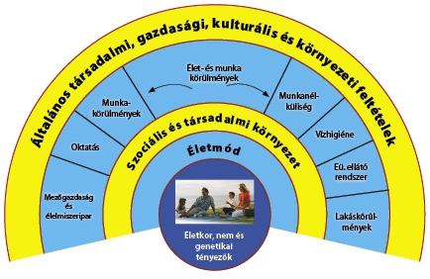

Az egészségi állapotot meghatározó tényezők tehát a következők: életmód, genetikai tényezők, környezeti hatások, egészségügyi ellátás. Ez utóbbi csupán 11%-ot képvisel. Kiemelendő az életmódnak (43%), a genetikai tényezőknek (27%) és a környezeti hatásoknak (19%) a szerepe.
Fentiek alapján tehát nem véletlen, hogy az egészségi mutatók javulása, a legnagyobb egészségnyereség elsősorban az életmód befolyásolásán keresztül érhető el.
Az életmód helyes irányú befolyásolása, megváltoztatása széleskörű politikai és társadalmi konszenzuson kell, hogy alapuljon, kihangsúlyozva az egyéni felelősségvállalás jelentőségét

Egészségünket meghatározza makro- és mikrokörnyezetünk, a társadalom berendezkedése, szociális érzékenysége, továbbá személyi kapcsolataink és öröklött tulajdonságaink.
Az egészség fogalmát, az egészségi állapotot befolyásoló, meghatározó tényezőket a szűken vett „egészségügy” – és ezen belül a „gyógyítás-ügy” – eszközein és gyakran a kompetenciáján is túlmutató, lényegesen szélesebb körben érdemes értelmezni.

Az életmód alakítása elsősorban függ az egyén hozzáállásától, de ezt a hozzáállást jelentősen befolyásolhatja a kulturális környezet, az iskolázottság, a gazdasági lehetőségek és nehézségek. Az embert körülvevő természetes és mesterséges környezet is jelentősen befolyásolja a lakosság egészségi állapotát és életkilátásait. Ugyanakkor az emberi tevékenység is megváltoztatja a környezetet és ez a kölcsönhatás mind az emberi egészségre, mind a környezetre komoly hatással van.

1.1. Demográfiai adatok

Szombathelyen a KSH adatai alapján 2016-ban 78.025-en éltek, amely a Vas megyei lakosok számának (253.109 fő) több, mint 30%-át jelenti.

Mutatók | 2010. év | 2015. év | 2016. év
Lakónépesség száma az év végén (a 2001. évi népszámlálás végleges adataiból továbbvezetett adat) | 79 590 | 77 973 | 78 025
Lakónépességből a 0-14 évesek száma az év végén (fő) | 10 578 | 10 803 | 10 918
Lakónépességből a  15-64 évesek száma az év végén (fő) | 55 903 | 51 949 | 51 426
Lakónépességből a 65 éves és idősebbek száma az év végén (fő) | 12 109 | 15 221 | 15 681
Forrás: Központi Statisztikai Hivatal (www.ksh.hu) „Éves településstatisztikai adatok 2015-ös településszerkezetben” egyedi kérésre összeállított táblázatos állomány.

2010. évhez képest 1565 fővel élnek kevesebben Szombathelyen. A lakosság korösszetételében a 65 év felettiek aránya a szombathelyi lakosok mintegy 20%-át teszi ki, és a korábbi évekhez hasonlóan még további növekedés várható.

Életkor (év) | 2000 |  |  | 2005 |  |  | 2017
Életkor (év) | Férfi | Nő | Összesen | Férfi | Nő | Összesen | Férfi | Nő | Összesen
0-4 | 1 931 | 1 825 | 3 756 | 1 871 | 1 724 | 3595 | 1739 | 1604 | 3343
5-9 | 2 231 | 2 256 | 4 487 | 1 779 | 1 678 | 3 457 | 1777 | 1690 | 3467
10-14 | 2 366 | 2 387 | 4 753 | 2 070 | 2 121 | 4 191 | 1846 | 1708 | 3554
15-18 | 2 492 | 2 512 | 5 004 | 1 816 | 1 754 | 3 561 | 1411 | 1315 | 2726
0-18 évesek összesen | 9 020 | 8 980 | 18 000 | 7 536 | 7 268 | 14 804 | 6773 | 6317 | 13090
19 évesek és idősebbek | 29 766 | 33 462 | 63 228 | 30 324 | 35 012 | 65 336 | 29510 | 34361 | 63871
Összesen | 38 786 | 42 442 | 81 228 | 37 860 | 42 280 | 80 140 | 36283 | 40678 | 76961
Forrás: Polgármesteri Hivatal Szombathely

Szombathely az ország tízedik legnépesebb városa. Gazdasági pozíciója és a társadalmi életben betöltött szerepe kimagasló a Nyugat-dunántúli régióban. Városképe, a település struktúrája, az itt élők száma és demográfiai összetétele az évek során folyamatosan változott, és módosul napjainkban is.

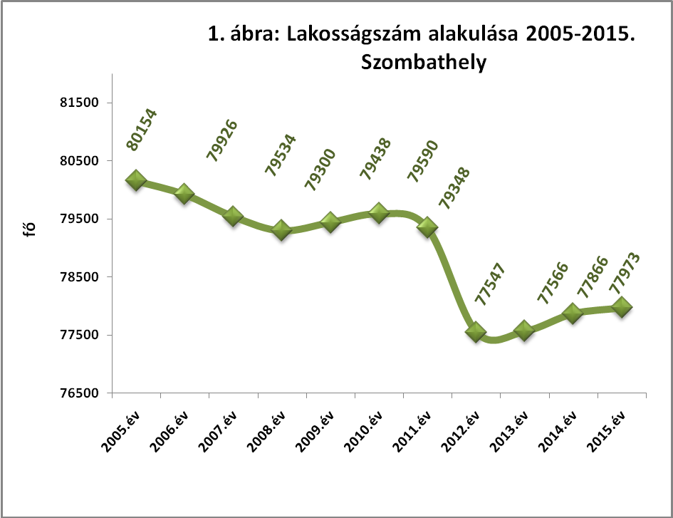
Forrás: Vas Megyei Kormányhivatal Szombathelyi Járási Hivatal Népegészségügyi Osztályának 2015. évi tájékoztatója Szombathely város népegészségügyi helyzetéről

Év | Élve-születések száma  (fő) | Halálozások száma  (fő) | Odavándorlások száma (állandó és ideiglenes vándorlás együtt)  (eset) | Elvándorlások száma (állandó és ideiglenes vándorlás együtt)  (eset)
2011 | 607 | 917 | 3266 | 3220
2012 | 661 | 945 | 3560 | 3314
2013 | 688 | 949 | 3370 | 3116
2014 | 651 | 930 | 3854 | 3310
2015 | 658 | 948 | 4012 | 3584
Forrás: Központi Statisztikai Hivatal (www.ksh.hu) „Éves településstatisztikai adatok 2015-ös településszerkezetben” egyedi kérésre összeállított táblázatos állomány.

A népmozgalmi folyamatok közül a természetes szaporodás és a halálozási arányszám az országoshoz és Vas megyéhez képest kedvezőbben alakult. A természetes szaporodás (fogyás) ezer lakosra Szombathelyen -3,71, az országos -4,1, a Vas megyei -5,4.
Az élveszületési arányszám emelkedett, de a halálozások száma is, így a természetes szaporodás továbbra is negatív előjelű, azaz a demográfiai helyzetet fogyás jellemzi.
(Forrás: Vas Megyei Kormányhivatal Szombathelyi Járási Hivatal Népegészségügyi Osztályának 2015. évi tájékoztatója Szombathely város népegészségügyi helyzetéről)

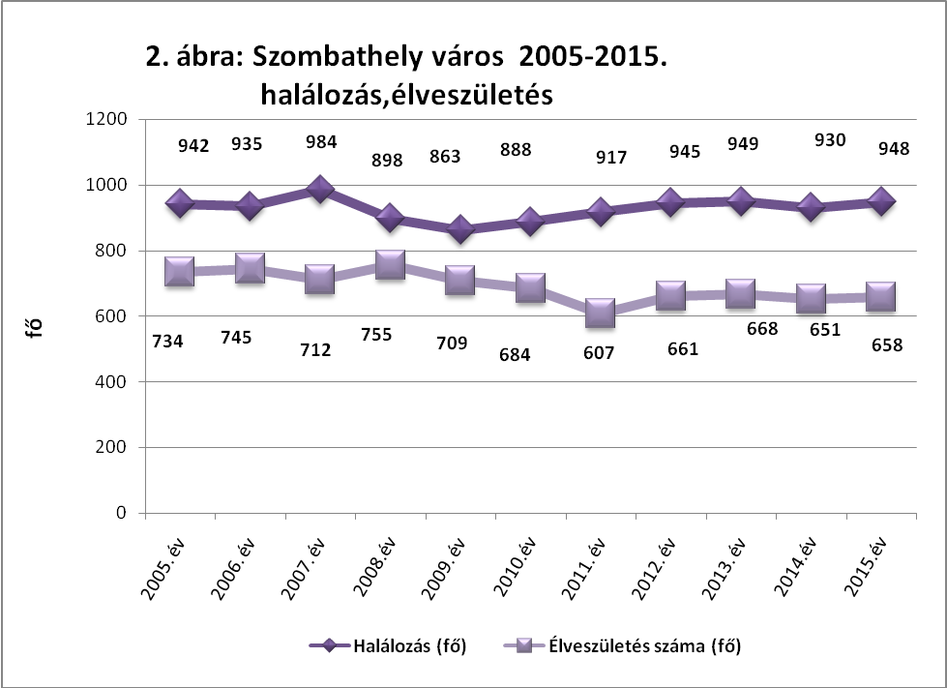
Forrás: Vas Megyei Kormányhivatal Szombathelyi Járási Hivatal Népegészségügyi Osztályának 2015. évi tájékoztatója Szombathely város népegészségügyi helyzetéről
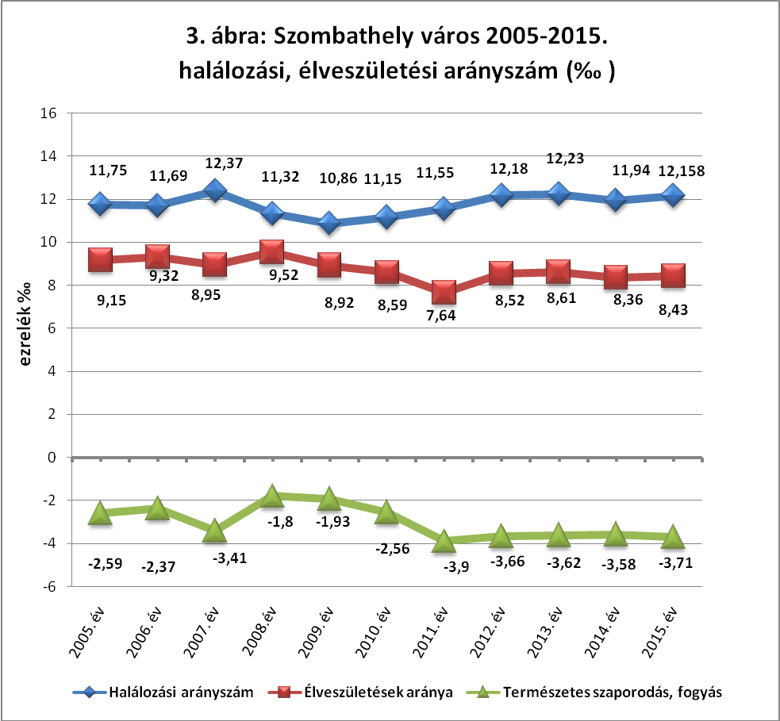
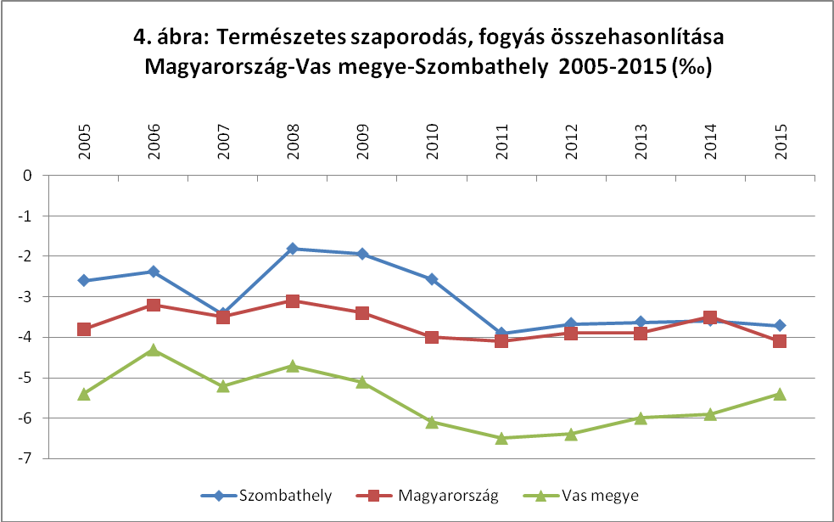
Forrás: Vas Megyei Kormányhivatal Szombathelyi Járási Hivatal Népegészségügyi Osztályának 2015. évi tájékoztatója Szombathely város népegészségügyi helyzetéről

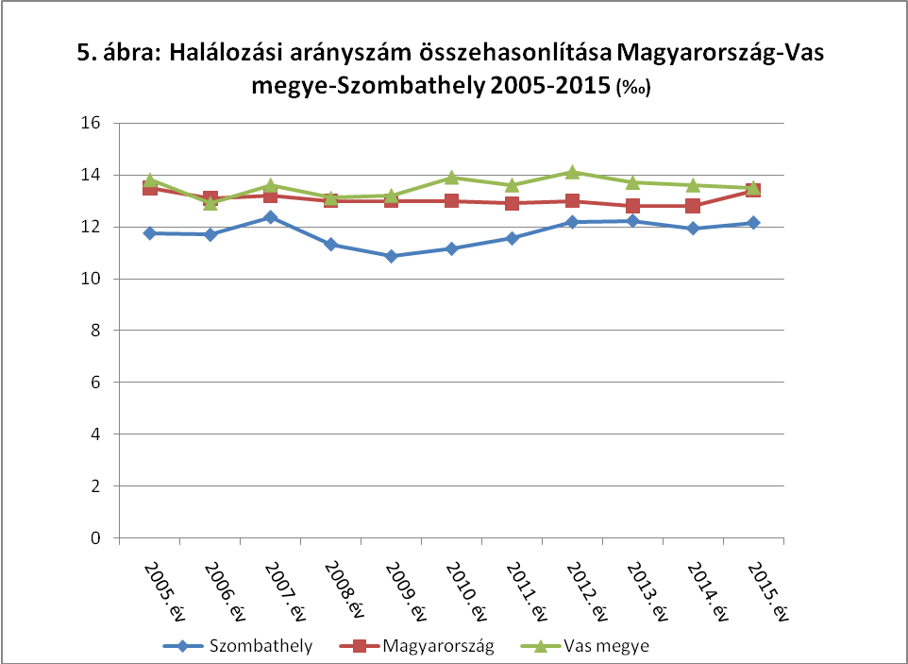
Forrás: Vas Megyei Kormányhivatal Szombathelyi Járási Hivatal Népegészségügyi Osztályának 2015. évi tájékoztatója Szombathely város népegészségügyi helyzetéről

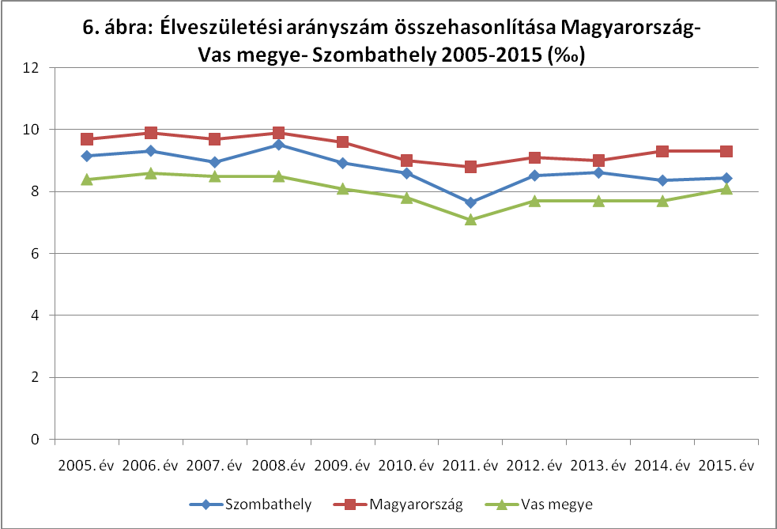
Forrás: Vas Megyei Kormányhivatal Szombathelyi Járási Hivatal Népegészségügyi Osztályának 2015. évi tájékoztatója Szombathely város népegészségügyi helyzetéről
A város népességét nem és életkor szerint a korfa mutatja. A népesség életkor szerinti összetétele az elmúlt évekhez hasonlóan alakult, tovább folytatódott a kedvezőtlen irányú változás, a fogyó népesség mellett az elöregedés jellemző a társadalomra. Továbbra is látható a női lakosság magasabb száma már a 45-49 éves korosztálytól, melynek mértéke az életkor előrehaladásával egyre nő. Szombathely város népesség struktúrájára, Magyarországhoz illetve Vas megyéhez hasonlóan az öregedés jellemző. Az adatok alapján látható, hogy évről-évre emelkedik az öregedési index, mely a 65 év feletti lakosság arányát mutatja a 15 év alattiakhoz viszonyítva. Az öregedési index Szombathely városban 140,9, Vas megyében 141,5, országosan 126,1. (Forrás: Vas Megyei Kormányhivatal Szombathelyi Járási Hivatal Népegészségügyi Osztályának 2015. évi tájékoztatója Szombathely város népegészségügyi helyzetéről)

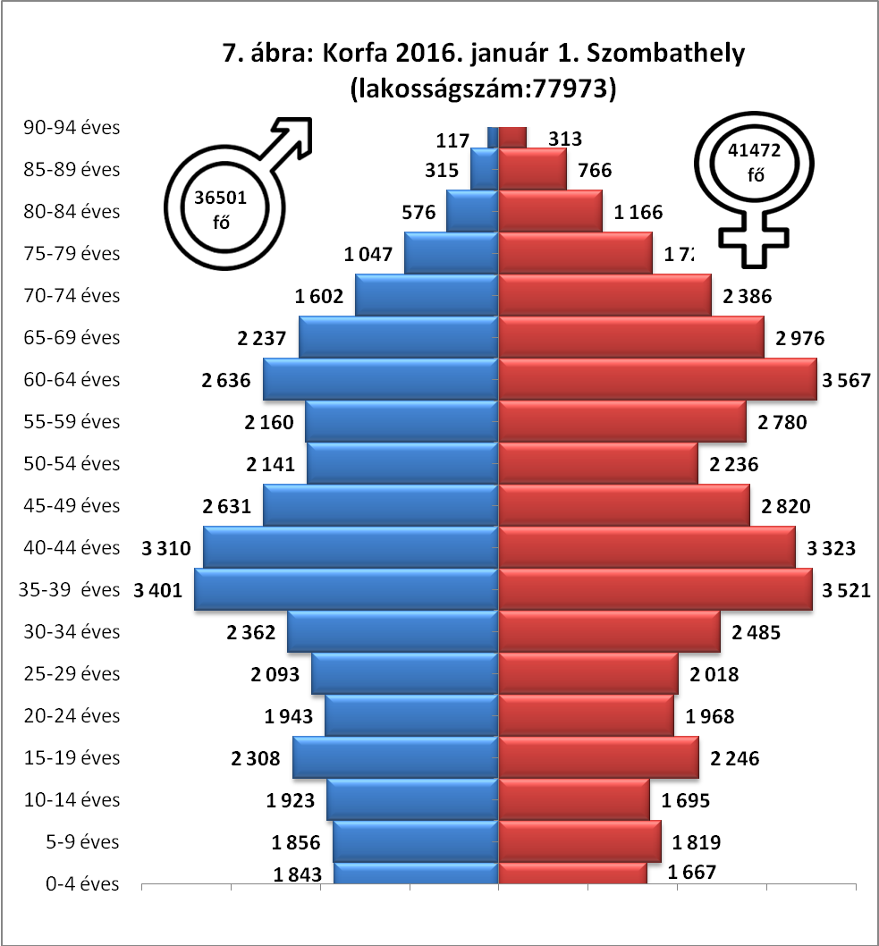

Forrás: Vas Megyei Kormányhivatal Szombathelyi Járási Hivatal Népegészségügyi Osztályának 2015. évi tájékoztatója Szombathely város népegészségügyi helyzetéről
1.2. Gazdasági környezet

Szombathely Város közigazgatási területe 97,52 km², 1969-ben nyerte el mai méretét.
Szombathely gazdaságában az elmúlt 20 évben radikális változások történtek. Lezajlott a privatizáció, meghatározó súllyal megjelent a külföldi tőke, jelentős számú kis- és középvállalat alakult, és felgyorsult – ha kisebb mértékben is – a tercier ágazatok fejlődése is. (Forrás: Településfejlesztési Koncepció megalapozó vizsgálata)

Megnevezés | 1990 | 2001 | 2011
Az inaktív kereső férfiak száma (fő) | 6 387 | 7 618 | 8146
Az inaktív kereső nők száma (fő) | 11 946 | 13 938 | 14343
Az inaktív kereső férfiakból a nyugdíjasok és járadékosok száma (fő) | 6 349 | 7 067 | 7920
Az inaktív kereső nőkből a nyugdíjasok és járadékosok száma (fő) | 8 358 | 11 737 | 12466
Az eltartott férfiak száma (fő) | 12 599 | 10 099 | 9336
Az eltartott nők száma (fő) | 13 690 | 10 725 | 8870
Lakónépesség száma (fő) | 85617 | 81920 | 78884
Forrás: Népszámlálás, 1990, 2001, 2011

Megnevezés | 2000 | 2006 | 2010 | 2015
Nyilvántartott álláskeresők száma (fő) | 1613 | 1734 | 2588 | 1198
Forrás: Központi Statisztikai Hivatal (www.ksh.hu) „Éves településstatisztikai adatok 2015-ös településszerkezetben” egyedi kérésre összeállított táblázatos állomány.

1.3. Természeti és épített környezet, közegészségügy

Vízhigiéne:
A lakosság egészségi állapotát a szolgáltatott ivóvíz minősége jelentősen befolyásolja, Szombathelyen a közműves ivóvízellátás biztosított, az elvégzett hatósági vizsgálatok eredményei alapján elmondható, hogy a szolgáltatott víz minősége folyamatos fertőtlenítés nélkül is megfelelő.

Talajhigiéne
A talaj egészségügyi jelentőségének változó megítélésében szerepet játszik az, hogy hatása nem érvényesül olyan közvetlenül, mint az ivóvíz vagy az élelmiszer esetében.
A talaj betegségek terjesztője lehet (bélférgesség, sebfertőzések), a benne lévő makro- és mikroelemek kioldódás következtében az ivóvízbe jutva járványt vagy mérgezést idézhetnek elő. Az sem elhanyagolható, hogy a talajon keresztül milyen anyagok szívódnak fel a növényekbe, mivel azok a táplálékláncba bejutva szintén hatással vannak az emberi szervezetre. A talajfelszín pora légmozgás hatására levegőszennyezést okoz.
Közegészségügyi szempontból nagyon fontos feladat a keletkező hulladékok gyűjtésének, ártalmatlanításának rendszeres ellenőrzése.
A hulladéklerakó megfelelő műszaki védelemmel ellátott, ezen kívül talajvíz figyelő monitoring rendszer működtetése is biztosítja az esetleges környezetszennyezés megakadályozását. A kiszállított hulladék elhelyezése megfelelő, a folyamatos tömörítés, egyengetés, földtakarás biztosított, hulladékfogó hálók ki vannak helyezve a hulladék szétszóródásának megakadályozására.
Jelentős változás, hogy 2014. január 1-től csak a közszolgáltató szállíthatott be kommunális hulladékot a szemétlerakóra, saját beszállításra - sem magánszemélyek, sem pedig gazdálkodó szervezet részére - már nincs lehetőség.

A szelektív hulladékgyűjtés a város területén több éve létesített 78 db hulladékgyűjtő sziget megfelelően üzemel, műanyag palack, üveg és papír hulladék kerül összegyűjtésre és újrahasznosításra, de újabb szigetek kialakítására nem került sor.
Hasonló célokat szolgál a hulladékudvar is, ahol csak a szombathelyi háztartásokban keletkező hulladékot lehet beszállítani olyan személyeknek, akik a hulladékszállítási közszolgáltatóval szerződéses jogviszonyban állnak.
Szombathelyen zöldhulladék komposztáló üzemel, amely jóval a kapacitása alatt van működtetve, 2015-ben összesen csak kettő komposztprizma készült. A telephelyen tárolt nagy mennyiségű zöldhulladékot aprítást követően a szennyvízkomposztáló telepen hasznosítják.

A kommunális és ipari szennyvíz tisztítása a szombathelyi szennyvíztisztító telepen megoldott.
A kommunális szennyvíz a fizikai és kémiai szennyezéseken túl igen magas mennyiségben tartalmaz mikroorganizmusokat. A telep tisztítás hatásfoka megfelelő, így a tisztított szennyvíz fertőtlenítés nélkül juthat a befogadó Perint- patakba.
A keletkező szennyvíz elvezetésére csatornahálózat biztosított, a csatornával még el nem látott ingatlanokon zárt gyűjtőkben történik a tárolás és a szippantott szennyvizet a tisztító telep kiegészítő műtárgyában lehet elhelyezni.

A rothasztott iszap az új műszaki védelemmel ellátott szennyvíziszap komposztáló telepen kerül elhelyezésre. A szennyvíziszapból a mezőgazdaság számára értékes termésfokozó anyagot, komposztot állítanak elő modern technológiával.

A csatornázatlan településekről, településrészekről származó szippantott szennyvíz elhelyezésére a szombathelyi szennyvíztisztító telepen van lehetőség.

Állati tetemek elhelyezésére Szombathely városban a gyepmesteri telepen és az állatkegyeleti parkban van lehetőség.

A veszélyes hulladékok begyűjtésére és ártalmatlanítására helybeni telephelyen van lehetőség (égetéssel történő ártalmatlanítás, egészségügyi veszélyes hulladékok - hulladéksterilizálás).

Közfürdők
A közfürdők létesítéséről és működéséről szóló módosított 121/1996.(VII.24.) Kormány-rendeletet előírásainak megfelelően városunk közfürdői vízforgató berendezéssel üzemelnek, kivéve a Nappali Kórház fürdőrészlegét (tornamedencéit és súlyfürdőjét), amelyek továbbra is töltő – ürítő rendszerben működhetnek, mert az elismert gyógyvíz használata alapján megkapták a vízforgatás alóli felmentést az Országos Tisztifőorvosi Hivataltól.

A városban 2 szezonálisan és 7 folyamatosan üzemelő közfürdő áll a fürdőzők rendelkezésére, amelyek üzemeltetési szabályzat alapján működnek.

A fürdőkultúra fejlesztése érdekében megyénkben a Vas Megyei Kormányhivatal Népegészségügyi Főosztálya közreműködésével modell jellegű egészségfejlesztő program indult 2012 évben 4 közfürdő üzemeltetőivel a kiválasztott általános iskolákban.
Az általános iskolákban bevezetett program célja, hogy a gyermekek fürdőhigiénés, személyi higiénés ismereteinek megalapozása, illetve bővítése. Motiválják a gyermekeket, hogy a megszerzett ismeretek birtokában tudatosabban vegyék igénybe a közfürdőket, élményfürdőket. A gyermekeken keresztül szüleik is elérhetőek, ezáltal a felnőttek fürdőhigiénés ismereteinek bővítésére is lehetőségük nyílik. Mindez hozzájárul az általános egészségkultúra fejlesztéséhez, ismeretek bővítéséhez, a közfürdők biztonságos használatához, a vízminőség javításához.
A program a következő években már közel 800 gyermeket és szülőt szólított meg.
A helyes fürdő és uszodahasználatról szóló tájékoztató ismeretterjesztő kiadvány 1500 példányban kinyomtatásra került, melyet minden oktatásban részt vevő gyermeknek biztosítottak.

Természetes fürdő Szombathely városban nem üzemel.

Temetők
Szombathely Megyei Jogú Város Önkormányzata tulajdonában és fenntartásában lévő 7 működő temető üzemeltetését a Vas Megyei Temetkezési Vállalat látja el.

Nyilvános WC-k: száma Szombathelyen kevés, ez főképpen a nagyobb rendezvények időszakában jelent problémát, de a mindennapi életben is gondot okoz.
(Forrás: Vas Megyei Kormányhivatal Szombathelyi Járási Hivatal Népegészségügyi Osztályának 2015. évi tájékoztatója Szombathely város népegészségügyi helyzetéről)

1.4. Szociális szolgáltató rendszer

Szombathely Megyei Jogú Város Önkormányzata a szociális igazgatásról és szociális ellátásokról szóló 1993. évi III. törvényben (a továbbiakban: Sztv.) megfogalmazott, szociális alapszolgáltatások körébe tartozó feladatait
- a Pálos Károly Szociális Szolgáltató Központ és Gyermekjóléti Szolgálat útján,
- a 100%-os önkormányzati tulajdonú közhasznú társasággal, a Fogyatékkal Élőket és Hajléktalanokat Ellátó Közhasznú Nonprofit Kft-vel, valamint
- más, nem önkormányzati fenntartású intézményekkel kötött ellátási szerződések alapján biztosítja.

Az Sztv.-ben megfogalmazott ellátások közül 2016. évben Szombathely Város Önkormányzata valamennyi szociális alapszolgáltatást biztosította, az alábbiak szerint:

Szociális alapszolgáltatások

- étkeztetés
- házi segítségnyújtás
- jelzőrendszeres házi segítségnyújtás
- családsegítés
- közösségi ellátások
- pszichiátriai betegek közösségi ellátása (szerződés alapján biztosított)
- szenvedélybetegek közösségi ellátása (szerződés alapján biztosított)
- támogató szolgáltatás (szerződés alapján biztosított)
- utcai szociális munka (szerződés alapján biztosított)
- nappali ellátások
      - idősek klubjai
      - fogyatékosok nappali intézménye (szerződés alapján biztosított)
      - pszichiátriai betegek nappali intézménye (szerződés alapján biztosított)
      - szenvedélybetegek nappali intézménye (szerződés alapján biztosított)
      - nappali melegedő (szerződés alapján biztosított)
Személyes gondoskodás keretébe tartozó szakosított ellátások

Átmeneti elhelyezést nyújtó intézmény
- időskorúak gondozóháza
- fogyatékos személyek gondozóháza (szerződés alapján biztosított)
- szenvedélybetegek átmeneti otthona (szerződés alapján biztosított)
- hajléktalanok éjjeli menedékhelye (szerződés alapján biztosított)
- hajléktalanok átmeneti szállása (szerződés alapján biztosított)

Ápolást, gondozást nyújtó intézmény
- hajléktalanok otthona (szerződés alapján biztosított)
- idősek otthona (ellátási szerződés alapján biztosított – a Vas Megyei Szakosított Szociális Intézetben 50, míg a Szombathelyi Evangélikus Diakóniai Központban 32 örökös idősotthoni férőhely)

A demográfiai adatokat („idősödő társadalom”), valamint a családon belül idős, elesett állapotú hozzátartozóról történő gondoskodás moráljának insufficientiáját figyelembe véve, egyre több idősotthoni elhelyezést biztosító intézmény szükséges.

2. Az egészségügyi ellátó rendszer bemutatása

2.1. Az egészségügyi alapellátás intézményei, szolgáltatásai

Magyarország helyi önkormányzatairól szóló 2011. évi CLXXXIX. törvény 13. §. (1) bekezdés 4) pontja értelmében az egészségügyi alapellátás a helyi közügyek, valamint a helyben biztosítható közfeladatok körében ellátandó helyi önkormányzati feladat.
Az egészségügyi alapellátásról szóló 2015. évi CXXIII. törvény 5. §-a alapján a települési önkormányzat feladatai között határozza meg az egészségügyi alapellátás körében az alábbi feladatokról való gondoskodást:
- háziorvosi, házi gyermekorvosi ellátásról,
- a fogorvosi alapellátásról,
- alapellátáshoz kapcsolódó ügyeleti ellátásról,
- védőnői ellátásról,
- az iskola-egészségügyi ellátásról,
melynek Szombathely város önkormányzata a Szombathelyi Egészségügyi és Kulturális Intézmények Gazdasági Ellátó Szervezetének (a továbbiakban: Szombathelyi Egészségügyi és Kulturális GESZ) létrehozásával és feladatainak meghatározásával tesz eleget.

A Szombathelyi Egészségügyi és Kulturális GESZ egészségügyi alapellátással kapcsolatos feladatai:

Működési területén biztosítja az egészségügyi alapellátást. Figyelemmel kíséri az egészségügy átalakulásának, átszervezésének jogszabályi változásait és intézeten belül realizálja megvalósítását.
Működési területén kívül biztosítja Szombathely város vonzáskörzetéhez tartozó települések fogorvosi ügyeleti-, és fogászati alapellátását, valamint megoldja, zökkenőmentesen megszervezi a kislaboratórium vér- és egyéb anyagának szállítását a vérszállítási körbe bevont Vas megyei településekről.

Feladatait 44 telephelyen látja el, melyből 9 rendelő épületegyüttese tartozik az intézeti kezelésbe a többi telephelyük közös használatú – bölcsőde, idősek klubja, iskola, kórház – épületegyüttesben található meg.

Fogorvosi és fogászati ügyeleti feladatok ellátására 29 Vas megyei településsel van feladat ellátási szerződés.
A kislaboratóriumi vér- és egyéb anyagának szállítása 69 vérszállítási körbe bevont településről történik szerződés alapján.
2010. március hónapjától a szombathelyi háziorvosi rendelőben 6 telephelyen működteti a vérvételi helyeket önkormányzati támogatásból.

- Háziorvosi ellátás:

A háziorvosi, a házi gyermekorvosi és fogorvosi tevékenységről szóló 4/2000. (II.25.) EüM rendelet 4. §-a alapján:
4. § (1) A gyógyító-megelőző alapellátás keretében a háziorvos feladatkörébe tartozik különösen az egészséges lakosság részére nyújtott tanácsadás és szűrés, a beteg vizsgálata, gyógykezelése, egészségi állapotának ellenőrzése, orvosi rehabilitációja, illetve szükség esetén szakorvosi vagy fekvőbeteg-gyógyintézeti vizsgálatra, gyógykezelésre való utalása.
(2) A háziorvos feladatkörébe tartozik továbbá:
- a terhes-gondozásban való közreműködés,
- a közegészségügyi-járványügyi feladatok ellátása az 5. §-ban foglaltak szerint,
- az egészségnevelésben és az egészségügyi felvilágosításban való részvétel,
- külön jogszabályban foglaltak szerint az életkorhoz kötött szűrővizsgálatok elvégzése és az egyes népegészségügyi célú, célzott szűrővizsgálatokban való közreműködés, valamint együttműködés az ellátási területén ilyen szűrővizsgálatot végző egészségügyi szolgáltatóval és a végrehajtásért felelős szervvel,
- az önkormányzattal kötött szerződésben rögzítettek szerint az ügyeleti szolgálatban való részvétel,
- külön engedély alapján a kézi gyógyszertár kezelése,
- külön jogszabályban meghatározott orvosi, orvos-szakértői feladatok,
- külön jogszabályban foglaltak szerinti halott-vizsgálat ellátása.
(3) A gyermekorvosi ellátás keretében a háziorvos a (2) bekezdés b)-h) pontjában foglalt feladatok mellett a következő feladatokat látja el:
- a csecsemők és gyermekek gyógyító-megelőző alapellátása, beleértve a tanácsadást is,
- az újszülöttek, a veszélyeztetett csecsemők és gyermekek szükség szerinti preventív látogatása, ezen túlmenően intézeten kívüli szülés esetén az újszülöttnek a szülés megtörténtétől számított 4-7 napon belül történő meglátogatása,
- a gyermekintézményekbe történő felvétel előtti orvosi vizsgálat,
- gyermekápolás címén a jogosult keresőképtelen állományba vétele,
- a gyermekről ötéves életkorában a külön jogszabály szerinti „fejlődési szint megítéléséhez az iskolai felkészítés elősegítésére” megnevezésű orvosi adatlap kiállítása.

Szombathely város területi ellátási kötelezettséggel rendelkező háziorvosi szolgálatainak alakulása

Év | Felnőtt háziorvosi szolgálat | házi gyermekorvosi szolgálat
1980 | 15 | 8
1985 | 27 | 15
1990 | 32 | 17
1995 | 35 | 17
2001 | 35 | 17
2015 | 35 | 16
(Forrás: Szombathelyi Egészségügyi és Kulturális Intézmények Gazdasági Ellátó Szervezete)

A háziorvosok életkori adatai
Az alábbi táblázat szemlélteti a háziorvosok életkori adatait a 2015. évben:
életkor | fő
életkor | felnőtt háziorvos | házi gyermekorvos
30-39 év | 2 | 0
40-49 év | 3 | 1
50-59 év | 13 | 8
60-69 év | 13 | 5
70-79 év | 4 | 2
összesen: | 35 | 16

Szombathelyen a felnőtt háziorvosok átlag életkora 2015-évben 58,3 év, a házi gyermekorvosoké pedig 58,6 év. A praktizáló felnőtt háziorvosok 20 %-a (7 fő), míg a házi gyermekorvosok 31%-a (5 fő) nyugdíjkorhatár felett van.

Az Állami Egészségügyi Ellátó Központ 2017. augusztus 1-jei adatai alapján, Magyarországon 317 tartósan betöltetlen praxis található, ebből 9 Vas megyében.
Az Önkormányzat intézkedéseinek köszönhetően Szombathely városban betöltetlen háziorvosi praxis nincs.
2011. évben felmérésre került a szombathelyi háziorvosok körében, hogy 5 éven belül ki szeretné értékesíteni működtetési jogát (ki tervezi a nyugdíjba vonulását).
A beérkezett nyilatkozatok és a rendelkezésre álló adatok alapján az prognosztizálható, hogy a háziorvosok mintegy 20 %- a tervezi a nyugdíjazását illetve a működtetési jogának értékesítését, az elkövetkező 5 éven belül. Mindezeket figyelembe véve várhatóan jelentős problémaként fog jelentkezni a háziorvosi utánpótlás hiánya, melynek megoldása érdekében az Önkormányzat számos intézkedést, és jó gyakorlatot vezetett be („Szombathely visszavár” Tanulmányi Ösztöndíj alapítása, bérlakás biztosítása Szombathelyen letelepedni szándékozó orvosok számára). A probléma megoldásában jelentős segítséget nyújt a háziorvosok képviselőiből álló Kollegiális Háziorvosi Testület, amely rendszeres időközönként ülésezik.

A háziorvosok megoszlása képesítésük alapján
Szombathely város 35 fő felnőtt háziorvosának megoszlása képesítésük szerint 2015. évben:

képesítés megnevezése | orvosok száma (fő)
Háziorvostan | 27
Belgyógyászat | 22
Foglalkozás orvostan / üzemorvostan | 15
Általános orvostan | 6
Fertőző betegségek orvostana | 1
Reumatológia | 1
Radiológia | 1
Nephrológia | 1
Homeopáthiás orvos | 1

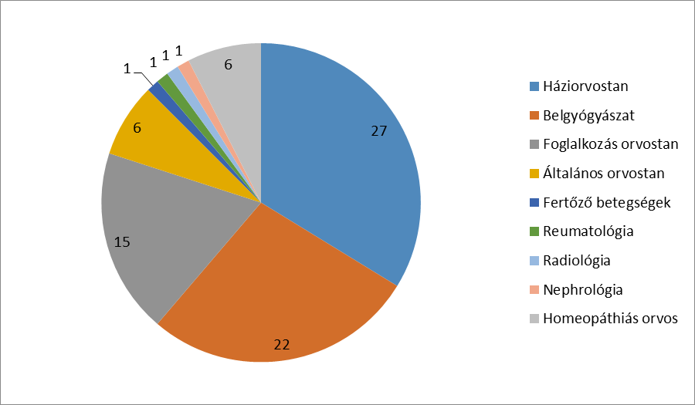
A fenti grafikon is jól szemlélteti, hogy Szombathely város felnőtt háziorvosai jól felkészültek, a jogszabályi kötelezettségen kívül 10 fő két szakvizsgával, 15 fő pedig három szakvizsgával rendelkezik.

Szombathely város 16 fő házi gyermekorvosának megoszlása képesítésük szerint 2015. évben:

képesítés megnevezése | orvosok száma (fő)
Csecsemő-gyermekgyógyászat | 16
Neonatológia | 2
Infektológia | 2
Gyermek tüdőgyógyászat | 1
Anasthesiológia-Intenzív Therápia | 1
Bőrgyógyászat | 1
Gyermek-kardiológia | 1

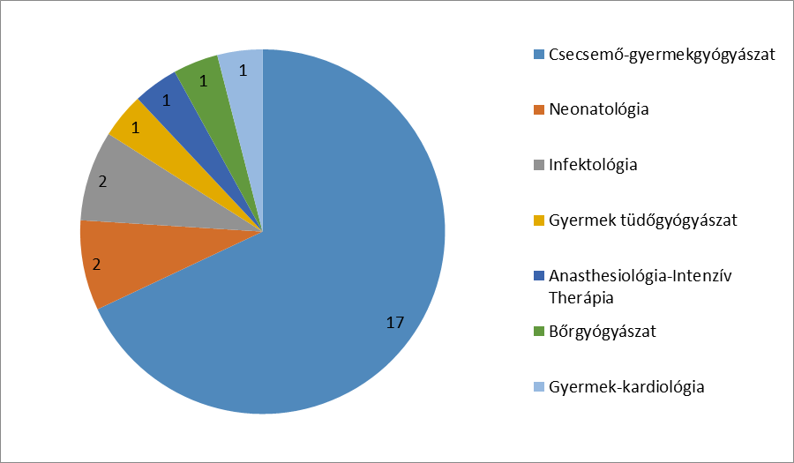

A fenti ábrából is látható, hogy mind a 16 fő házi gyermekorvos rendelkezik a praxis betöltéséhez szükséges képesítéssel, valamint közülük 4 fő további egy, két fő pedig további kettő szakvizsgával is rendelkezik.

A következő táblázat az egészségügyi ellátás keretében a háziorvosi rendelők felújítására fordított összes önkormányzati támogatás alakulását mutatja meg 1991-2014 közötti időszakban.

év | támogatás összege  (Ft)
1991 | 780 000,- Ft
1995 | 11 358 000,- Ft
2000 | 9 500 000,- Ft
2005 | 10 000 000,- Ft
2010 | 11 770 000,- Ft
2014 | 11 770 000,- Ft
2016 | 11 770 000,- Ft

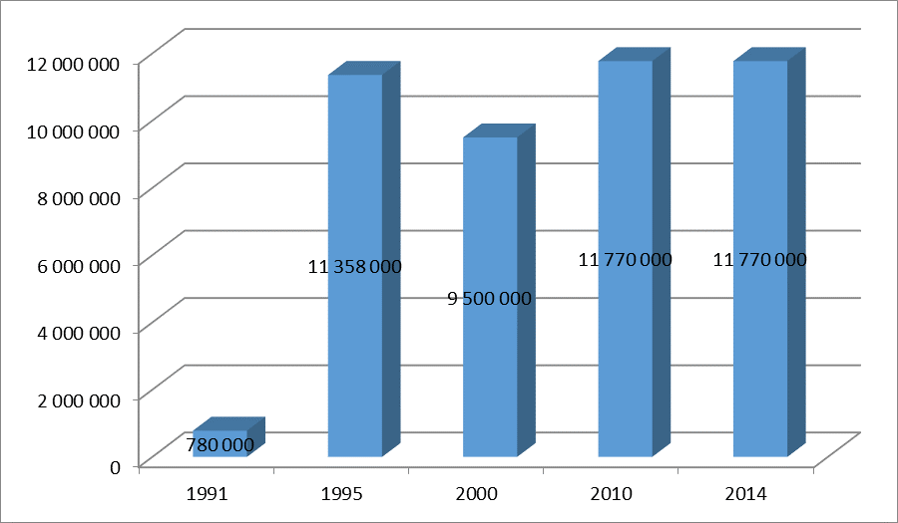

Szombathely egészségügyi ágazatának kiadásai 2016. évben az alábbiak szerint alakultak:

Megnevezés | Kiadás (Ft)
Szombathelyi Egészségügyi és Kulturális Intézmények Gazdasági Ellátó Szervezete – önkormányzati támogatásból fedezett kiadás | 231 533 000
Szombathelyi Egészségügyi és Kulturális Intézmények Gazdasági Ellátó Szervezete – saját bevételéből és OEP támogatásból fedezett kiadás | 253 905 000
Szombathelyi Egészségügyi és Kulturális Intézmények Gazdasági Ellátó Szervezete – 2015. évi pénzmaradványból fedezett kiadás | 18 334 000
Egészségügyi Intézmény összesen: | 503 772 000
Egészségügyi kiadások tartaléka | 1 500 000
Egyéb rendezvények | 417 000
Egészségügyi dolgozók kitüntetése | 2 652 000
Szombathelyi Hospice Alapítvány | 2 000 000
Lelkisegély Szolgálat támogatása | 2 000 000
OMSZ részére Orvosi Ügyelet ellátására | 34 334 000
Egészségügyi civil szervezetek támogatása | 3 000 000
WHO Egészséges Városok tagdíj | 160 000
Szombathely a segítés városa program | 26 642 000
Szombathely a segítés városa program támogatása 2015. évi központosított előirányzatból | 4 088 000
Kábítószerügyi Egyeztető Fórum (KEF) működési feltételeinek biztosítása | 357 000
Önkormányzati egészségügyi kiadások összesen: | 77 150 000
Egészségügyi működési kiadások összesen: | 580 922 000
Forrás: Szombathely Megyei Jogú Város 2017. évi költségvetésről szóló 4/2017. (III.7.) számú rendelete 11. melléklet Egészségügyi ágazat kiadásai 2016. évi V. sz. módosított előirányzat

Háziorvosi betegforgalmi adatok

A Vas Megyei Kormányhivatal Szombathelyi Járási Hivatal Népegészségügyi Osztálya által megadott felnőtt- és gyermek háziorvosi betegforgalmi adatok 2007. évtől 2016. évig az alábbiak:

Szombathely város | Felnőtt háziorvosi praxisban ellátott esetek száma (fő)
Szombathely város | Rendelési időben megjelentek | Lakáson történt beteglátogatás |  | Összes megjelentek és meglátogatottak
Szombathely város | Rendelési időben megjelentek | A | B | Összes megjelentek és meglátogatottak
Szombathely város | Rendelési időben megjelentek | Hívásra | Folyamatos ellátás miatt | Összes megjelentek és meglátogatottak
2007.év | 397 897 | 4 209 | 16 687 | 418 793
2008.év | 417 184 | 14 530 | 26 633 | 458 347
2009.év | 465654 | 3774 | 17966 | 485 598
2010.év | 447774 | 3687 | 17545 | 469 006
2011.év | 441350 | 3270 | 16709 | 461 329
2012.év | 441931 | 2890 | 17553 | 462 374
2013.év | 446352 | 3065 | 15585 | 465 002
 | Rendelési időben megjelentek (praxis betegei+ambuláns betegegek) |  | Rendelőn kívüli ellátások száma
2014.év | 442601 |  | 15878
2015.év | 551811 |  | 12500
2016.év | 447290 |  | 13797

Szombathely város | Gyermekorvosi praxisban ellátott esetek száma (fő)
Szombathely város | Rendelési időben megjelentek | Szaktanácsadáson történt bemutatások (megjelenések ) száma | Preventív látogatások (eset) |  | Beteglátogatások (eset)
Szombathely város | Rendelési időben megjelentek | Szaktanácsadáson történt bemutatások (megjelenések ) száma | A | B | A | B
Szombathely város | Rendelési időben megjelentek | Szaktanácsadáson történt bemutatások (megjelenések ) száma | Fokozott gondozást igénylőknél | Normál gondozást igénylőknél | Hívásra első látogatásra | Ismételt
2007.év | 106298 | 11805 | 474 | 3995 | 2258
2008.év | 108456 | 11702 | 451 | 3458 | 2056
2009.év | 123244 | 12185 | 403 | 2748 | 1806 | 122
2010.év | 114873 | 1100 | 434 | 2324 | 1426 | 100
2011.év | 119166 | 11144 | 209 | 1714 | 1225 | 209
2012.év | 104284 | 10417 | 182 | 1140 | 1247 | 183
2013.év | 116877 | 10905 | 183 | 1318 | 1574 | 193
 | Rendelési időben megjelentek (praxis betegei+ambuláns betegegek) |  | Rendelőn kívüli ellátások száma
2014.év | 119572 |  | 1773
2015.év | 125389 |  | 1380
2016.év | 136378 |  | 2037
(Forrás: Vas Megyei Kormányhivatal Szombathelyi Járási Hivatal Népegészségügyi Osztály)

A táppénzesek napi átlagos száma Vas megyében:

A város gazdasági helyzetét nagymértékben befolyásolja a lakosság – kiemelten az aktív korúak - egészségi állapota, a termelékenység alakulásával összefüggést mutat a táppénzes napok száma. A nagy cégek munkavállalóinak egy része a megye egyéb településeiről ingázik, ezért célszerűnek mutatkozik megyei adatok bemutatása:

Év | Táppénzesek napi átlagos száma (fő) | ebből
Év |  | Férfi | Nő
2010 | 2130 | - | -
2011 | 1722 | - | -
2012 | 1538 | - | -
2013 | 1476 | 644 | 832
2014 | 1595 | 685 | 911
2015 | 1793 | 805 | 988
2016 | 1973 | 926 | 1047
Forrás: Központi Statisztikai Hivatal (www.ksh.hu) (OEP, EMMI -2016. évi adat)

b.Fogorvosi ellátás:

A 4/2000. (II. 25.) EüM rendelet 4. § (4) bekezdése alapján a fogorvos a fog – és szájbetegek gyógyító- megelőző alapellátását végzi. a fogorvos köteles ellátni az ellátási területén lakó, a külön jogszabályba foglalt szerint hozzá bejelentkezett és az általa elfogadott biztosítottakat.
A fogorvosi alapellátás keretében a fogorvos feladata:
- a fog- szájbetegek alapellátás körébe tartozó vizsgálata, kezelése és gondozása,
- a fogászati szűrővizsgálatok végzése,
- a góckutatás,
- a terhesek fogászati gondozása,
- a sürgősségi ellátás.

A rendelet 4. § (5) bekezdése alapján a gyermek-, ifjúsági fogorvos, illetve az iskolai, ifjúsági fogorvos koordinálja és végzi a fogászati prevenciós munkát.

Szombathely város területén az alapellátási feladatokat 18 fogorvosi praxis látja el, melyeknél 18 fogászati asszisztens részben közalkalmazottként, részben vállalkozó alkalmazottjaként dolgozik.

Fogorvosi alapellátás és fogászati ügyeleti feladatok ellátására Szombathely városnak 29 Vas megyei településsel van feladat ellátási szerződése. Az így ellátandó lakosságszám megközelítőleg 110.000 fő.

- Ügyeleti ellátás

Az egészségügyről szóló 1997. évi CLIV. törvény 93.§-a alapján az ügyeleti rendszer a napi munkarenden kívül bekövetkező sürgősségi esetekben az egészségügyi ellátás folyamatos igénybevételének lehetőségét biztosítja. Az ügyeleti ellátás célja az egészségügyi szolgáltatók napi munkarend szerinti befejezésének időpontjától a következő napi munkarend szerinti munkaidő kezdetéig a beteg vizsgálata, egészségi állapotának észlelése, alkalomszerű és azonnali sürgősségi beavatkozások elvégzése, illetve fekvőbeteg-gyógyintézetbe történő sürgősségi beutalása.
A 356/2001. (XII.6.) Kgy. számú határozat értelmében az ügyeleti szolgálat teljes körű feladatátadással az Országos Mentőszolgálathoz került 2003. január 1-től.

Az egészségügyi ellátás folyamatos működtetésének egyes kérdéseiről szóló 47/2001. (V.11.) ESzCsM rendelet 17. § (1) bekezdése alapján a sürgősségi fogorvosi feladatok rendelési időn kívüli ellátására ügyeleti szolgálatot vagy készenlétet kell szervezni a 6. § (4) bekezdése szerint.
(2) A fogászati ügyelet és készenlét rendjét a fogászati alap, illetve szakellátást végző egészségügyi szolgáltatók váróhelyiségeiben ki kell függeszteni.
(3) A fogászati ügyelet körébe az alábbi feladatok tartoznak:
- fogeltávolítás,
- vérzéscsillapítás,
- idegentest-eltávolítás,
- törött fog lecsiszolása,
- gyökércsatorna megnyitása,
- az előzőekhez szükséges érzéstelenítés és fogászati röntgen.

Vas megyében egyedüliként Szombathely Megyei Jogú Városban működik fogorvosi ügyeleti ellátás.
A fogászati ügyeletet a Szombathelyi Egészségügyi és Kulturális GESZ működteti, finanszírozási szerződéssel és működési engedéllyel is a GESZ rendelkezik.
Szombathely városban és 29 (alapellátás tekintetében is feladat-ellátással érintett) szerződött település lakosságának ellátása történik a fogorvosi ügyeleten hétfőtől-péntekig 18.15-22.00-ig, hétvégén és fizetett ünnepnapokon 08.00-22.00-ig. Az ellátást szombathelyi 18 fogorvosi praxisa az Önkormányzat a GESZ és fogorvos között létrejött feladat-ellátási megállapodás alapján és egy ellátási területen kívüli fogorvos biztosítja beosztás szerint.
Az ellátandó lakosságszám megközelítőleg 110.000 fő.
Megoldandó a folyamatos, megfelelő kommunikáció az érintett lakossággal.
d. Védőnői ellátás:

Az 49/2004 (V.21.) ESZCSM rendelete kimondja, hogy a települési önkormányzat körzeti védőnői szolgálat célja a családok egészségének megőrzése, segítésére irányuló preventív tevékenység, valamint az egészségnevelés.
A védőnő feladatai:
- nővédelem,
- a várandós anyák gondozása,
- a gyermekágyas anyák gondozása,

az óvodában a védőnői feladatok végzése, az oktatási intézményben a tanulók ellátása a külön jogszabályban foglaltak szerint,

az oktatási intézménybe nem járó otthon gondozott tanköteles korú gyermek gondozása,

családgondozás,

az egyéni és közösségi egészségfejlesztési, egészségvédelmi programok tervezésében, szervezésében és megvalósításában részvétel.

e. Iskola egészségügyi ellátás:

A 26/1997. (IX.3.) NM rendelet alapján iskola egészségügyi ellátásban a 3-18 éves korosztály, valamint a 18 év feletti, középfokú nappali rendszerű iskolai oktatásban résztvevők részesülnek. Az iskola-egészségügyi ellátás iskolaorvos és védőnő együttes szolgáltatásából áll, amelyet fogorvosi és fogászati asszisztens közreműködésével látnak el. Az iskola-egészségügyi orvosi ellátás valamennyi nevelési-oktatási intézményre kiterjesztve kell intézményenként vagy több intézmény ellátásának közös biztosításával megszervezni, iskolaorvos és védőnő teljes vagy részmunkaidőben történő foglalkoztatásával.

Foglalkozás-egészségügyi ellátás (nem alapellátás):

A foglalkozás-egészségügyi szolgálatban a szakorvos szakápoló közreműködésével látja el feladatát. A foglalkozás-egészségügyi szakápolók helyzete sajátos, területi munkát nem végeznek, feladatuk a rendelőn belül a vizsgálatok előkészítése, segédkezés az ellátás során a vizsgálatok kivitelezésében, adminisztráció, egészségnevelés, tájékoztatás.

A foglalkozás- egészségügyi ellátás fő feladata a prevenció, azaz a dolgozók egészségének tartós megőrzésében, a munkahelyi kóroki tényezők felismerésében és ezek szinten tartásában segítve a munkáltatókat, munkavállalókat.
Az egészségnevelés a közös egészségügyi programok a nagyvállalatoknál példaértékű hagyománnyal bírnak. Évek óta városunk munkaadói tetemes hányadát a „multi”- cégek teszik ki. A náluk dolgozó foglalkozás-egészségügyi szakorvosok nagy rálátással bírnak mind a belső, üzemi kóroki tényezőkre, mind a cégek városunkban hozzáférhető egészségügyi ellátással szemben támasztott igényeire.

Szombathely város nem kötelező önkormányzati feladatai az egészségügy területén:

- A Humán Civil Ház működtetése, amelynek feladata az egészségügyi ellátáshoz, valamint az egészséges életmódhoz, az egészségismeretek elsajátításához kapcsolódó önsegítő közösségek – kiemelten a szenvedélybetegségekkel kapcsolatos közösségek – segítése, szakmai tanácsadás, fórumok, képzése, továbbképzések szervezése, működésükhöz helyiség és infrastruktúra biztosítása. Az „Egészséges Városok Magyar Nyelvű” Szövetsége Szombathelyi Tagszervezete működésének elősegítése és az „Egészség-napok” rendezvénysorozat szervezése. Fontos feladata betegszervezetek támogatása, hiszen köztudott, hogy a hasonló betegségűek, vagy maradandó károsodással élők állapot stabilizálását a közös rendezvényeken, támogató programokon való részvétel nagymértékben segíti.

- A Szent Márton-i segítés-elvűségben fontos szerepet játszik a polgárok egészsége a teljes helyi összefogás keretében.
Az „Egészséges Városok” mozgalmának fő alapelve, hogy a benne szereplő városok a csatlakozáskor kinyilvánítják azon szándékukat, hogy a polgárok egészségéért a város egészséges környezetéért, az egészségfejlesztésért elkötelezett helyi politikát folytatnak, többet tesznek az önkormányzati törvényben előírtaknál, önként vállalnak feladatokat az egészség megőrzése, megtartása területén.

- A Prevenciós Ház Szombathelyen a Nádasdy F. utca 4. sz. alatt működik. Célja megszólítani mindenkit, aki tenni akar valamit az egészségéért. A Prevenciós Ház feladataként került meghatározásra: Szombathely lakosságának egészségvédelme, az egészségtudatos magatartás népszerűsítése, a megelőzés fontosságának hangsúlyozása, a társadalom figyelmének ráirányítása az egészségmegőrzés fontosságára, mindezek eljuttatása a lakosság minél szélesebb rétegeihez.
A Prevenciós Ház magában foglalja: a nyitást a lakosság felé, ingyenes lakossági szűrési és tanácsadási programok szervezését, a védőnői tanácsadókat, a védőnői szakmai műhelyt és helyt ad a Szombathelyiek Egészségéért Egyesületnek.

- Kábítószerügyi Egyeztető Fórum (KEF) működtetése, amely 2001. szeptemberében alakult meg a Nemzeti Drogstratégia ajánlásait figyelembe véve. Jogi személyiséggel nem rendelkező szakmai munkacsoport, amely tevékenységével igyekszik összhangot teremteni a drogprobléma visszaszorításában tevékenykedő szervezetek és intézmények munkájában.
Egységes szakmai és módszertani szemléletmód megvalósítására törekszik, továbbá arra, hogy ésszerűsítse és koordinálja a városban zajló kábítószer-megelőző tevékenységet.
Szombathely Megyei Jogú Város Kábítószerügyi Egyeztető Fórumának tagjai:
- a Vas Megyei Kormányhivatal Népegészségügyi Főosztályának Egészségfejlesztési és Igazgatási Osztálya,
- a Vas Megyei Kormányhivatal Hatósági Főosztályának Igazságügyi Osztálya,
- a Markusovszky Egyetemi Oktatókórház Drogambulanciája,
- az Országos Mentőszolgálat Nyugat-dunántúli Regionális Mentőszervezetének Szombathelyi Mentőállomása,
- a Pálos Károly Szociális Szolgáltató Központ és Gyermekjóléti Szolgálat,
- az AGORA - LOGO Ifjúsági Szolgálata,
- a Vas Megyei Rendőr-főkapitányság,
- a Szombathelyi Rendőrkapitányság,
- Szombathely Megyei Jogú Város Önkormányzata Közgyűlésének bizottságai (Bűnmegelőzési, Közbiztonsági és Közrendvédelmi Bizottság, Egészségügyi Szakmai Bizottság, Oktatási és Szociális Bizottság, Jogi és Társadalmi Kapcsolatok Bizottsága),
- a Szombathelyi Egészségügyi és Kulturális Intézmények Gazdasági Ellátó Szervezetének Védőnői Szolgálata, és a Humán Civil Ház,
- a Szombathelyi Országos Büntetés-végrehajtási Intézet,
- a Klebelsberg Központ Szombathelyi Tankerületi Központja,
- a Vas Megyei Család, Esélyteremtési és Önkéntes Ház,
- a Vas Megyei Főügyészség,
- a Szombathelyi Nyomozó Ügyészség,
- a Szombathelyi Városi Ügyészség,
- a Vas Megyei Területi Gyermekvédelmi Szakszolgálat,
- a Szombathelyi Új Nemzedék Közösségi Tér,
- a Szombathelyi Egyházmegyei Karitász RÉV Szenvedélybeteg-segítő Szolgálata,
- a Human Harmónia Alapítvány,
- a Tíz Lépcső Alapítvány,
- valamint mindazon szervezetek, amelyek Szombathely közigazgatási területén működnek és tevékenységük révén kereslet- és kínálatcsökkentő, valamint prevenciós tevékenységet látnak el.

- Drog prevenciós interaktív kiállítás megszervezésére került sor, melyek célcsoportja az ifjúsági korosztály általános iskolák 8. osztálya illetve középiskolások.
Regisztrált látogatók száma: 1149 fő volt 2016-ban.

- A Közgyűlés a kórházzal történő együttműködés érdekében a 62/2016. (II.25.) Kgy. számú határozatában 7 tagú munkacsoport felállítását határozta el - Egészségügyi Stratégiai Munkacsoport néven, amely Munkarend alapján működik. A munkacsoport vezetője (polgármester) a munkacsoport által elfogadott javaslatokat haladéktalanul eljuttatja az Egészségügyi Szakmai Bizottság részére. Célként szükséges megfogalmazni a Markusovszky Egyetemi Oktatókórház stratégiai terveinek további támogatását a Stratégiai Munkacsoport működésén keresztül.

- Kollegiális Vezető Háziorvosi Testület működtetése, amelynek tagjai a felnőtt háziorvosok és házi gyermekorvosok képviselői, a Szombathelyi Egészségügyi és Kulturális Intézmények GESZ igazgatója, Szombathely Megyei Jogú Város jegyzője, valamint a Polgármesteri Hivatal egészségügyi ágazattal foglalkozó munkatársai. Az ülésekre havi rendszerességgel kerül sor.

- Kollegiális Vezető Fogorvosi Testület működtetése, amelynek tagjai a fogorvosok képviselői, a Szombathelyi Egészségügyi és Kulturális Intézmények GESZ igazgatója, Szombathely megyei Jogú Város jegyzője, valamint a Polgármesteri Hivatal egészségügyi ágazattal foglalkozó munkatársai. Az ülésekre havi rendszerességgel kerül sor.

A jelentősebb, egészségügyet érintő további intézkedések az alábbiak szerint foglalhatók össze:

- „Szombathely visszavár” Tanulmányi Ösztöndíj alapítása
Szombathely Megyei Jogú Város Önkormányzata a felsőoktatásban nappali tagozaton, illetve OKJ-s képzésben tanulmányokat folytató szombathelyi fiatalok számára a Szombathelyhez történő kötödés erősítése, a tanulmányok ideje alatt felmerülő költség enyhítése és a szombathelyi hiányszakmákban az utánpótlás biztosítása céljából „Szombathely visszavár” tanulmányi ösztöndíjat (a továbbiakban: ösztöndíj) alapított 2013-ban. Hiányszakmaként a rendeletben az óvodapedagógusi, nemzetiségi óvodapedagógusi, a tanítói, az orvosi, valamint a mérnöki szakma, továbbá 2016. évtől az ápoló, szakápoló, egészségügyi asszisztens, egészségügyi szakasszisztens szakma került nevesítésre.
Az ösztöndíj havi összege a tanulmányok ideje alatt 50.000,- Ft/hó, OKJ-s képzés esetében 30.000,- Ft/hó.
A város önkormányzatának költségvetésében évente a felsőoktatási tanulmányi ösztöndíjra 20.000.000,- Ft előirányzat kerül biztosításra.
Jelenleg az ösztöndíjjal támogatottak létszáma 30 fő.

- Az ügyeleti óradíjak önkormányzat általi jelentős kiegészítése
Szombathely Megyei Jogú Város Önkormányzata mindösszesen évi 30 millió forinttal egészítette ki a háziorvosi és fogorvosi ügyeleti ellátásban dolgozók óradíját 2014. január 1. napjától.
A szombathelyi ügyeleti ellátásban eddig részt nem vevő, de megfelelő végzettséggel rendelkező orvosok az Országos Mentőszolgálattal és a Szombathelyi Egészségügyi és Kulturális Intézmények Gazdasági Ellátó Szervezetével kötött megállapodás útján csatlakozhatnak a szombathelyi betegek ügyeleti ellátásának rendszeréhez.

- Az ügyelet utáni helyettesítési díj bevezetése a megfelelő pihenőidő érdekében

Szombathely Megyei Jogú Város Önkormányzata egyetértett azzal, hogy abban az esetben, ha az Országos Mentőszolgálat Nyugat-dunántúli Regionális Mentőszervezetének beosztása szerint úgy vesznek részt az orvosok az ügyeleti ellátás biztosításában, hogy az ügyeleti feladatok ellátásának befejezését közvetlenül követően háziorvosi rendelést kellene kezdeniük, helyettesítéssel lássák el a háziorvosi feladataikat. Ebben az esetben saját rendelési időn kívüli helyettesítés esetén 1.500,- Ft/óra + járulék, saját rendelési időben történő helyettesítés esetén 1.000,- Ft/óra + járulék összegű helyettesítési díj Önkormányzat általi megtérítésére kerül sor.

- A lakásrendelet módosítása annak érdekében, hogy városi érdekből a Szombathelyen letelepedni kívánó orvosok lakhatása biztosítva legyen

A lakáshoz jutás, a lakbérek és a lakbértámogatás, az önkormányzat által a lakásvásárláshoz és építéshez nyújtott támogatások szabályai megállapításáról Szombathely Megyei Jogú Város Önkormányzata Közgyűlésének 36/2010. (XII.01.) rendelete szól. A szóban forgó rendelet II. fejezetének 15. §-a értelmében a nem Szombathelyen élő és városi érdek alapján kiemelten fontos szakemberek letelepedésének elősegítésére támogatásként bérlakás biztosítható a rendeletben meghatározott feltételek teljesülése mellett. E kategória keretében van lehetőség a Szombathelyen letelepedő és helyben tevékenykedő orvosok részére bérlakást biztosítani.
Szombathely Megyei Jogú Város Önkormányzata önkormányzati bérlakást biztosíthat városi érdekből a Szombathelyen letelepedni kívánó háziorvosok részére.

- „Egy orvos egy rendelő” elv

Folyamatosan történik az „egy orvos egy rendelő” elv érvényesítése érdekében a háziorvosi rendelők átalakítása. Eredménynek értékelhető, hogy az összes gyermek háziorvosi rendelőben mára már biztosított az a követelmény, hogy minden orvos külön rendelőben dolgozhasson.
Az önkormányzat e fejlesztéseket úgy látja el, hogy még az „új alapellátási törvény” (2015. évi CXXIII. törvény az egészségügyi alapellátásról) sem nevesíti az önkormányzati támogatás mikéntjét és összegszerűségét, a rendelő-ingatlan meghatározott karbantartásán túl.

Felnőtt háziorvosi rendelők tekintetében a Szent Márton utcai, a Rumi úti, valamint a Selmec utcai rendelők teljes körű felújítás történt meg önkormányzati finanszírozással, melynek eredményeként ezen egységekben is megvalósult az egy orvos egy rendelő elv.

- Betegirányító rendszer kiépítése

Szombathely Megyei Jogú Város Közgyűlése a 2014. április 24-i ülésén betegirányító rendszer kiépítéséről döntött az egyik felnőtt háziorvosi rendelőegység, majd később további rendelőegységek tekintetében.
A betegirányító rendszer funkciói:
- a háziorvos irányításával közreműködik a receptek kiadásában,
- egyéb adminisztrációs feladatok (például igazolások kiállításának előkészítése, kiadása) ellátása,
- előjegyzések regisztrálása,
- telefonhívások fogadása,
- tájékoztatás adása telefonon vagy személyesen,
- a betegek irányítása a rendelőegységen belül.

- Informatikai rendszer fejlesztése

Szombathely Megyei Jogú Város Közgyűlése a 405/2013.(IX.26.) Kgy. sz. határozatában az informatikai fejlesztés megvalósításához 7.162.000,- Ft összeget biztosított. Ezzel az elavult, korszerűtlen szerver szoftverek és szerver számítógépek cseréjét lehetett megvalósítani. Az ügyelet és a háziorvosi rendelők informatikai összekapcsolásának előnye, hogy az ügyeleten megjelenő betegek adatai és kórtörténete az ügyeleten használt számítógépen is látható, ezért a betegellátás gyorsabbá, hatékonyabbá és biztonságosabbá vált. Előzőek mellett a háziorvos a másnapi rendelésen láthatja a saját számítógépén, hogy a betege megjelent az ügyeleten, és milyen ellátásban részesült. Ezáltal a dupla ellátás zömét ki lehet zárni, ezért az alapellátás gazdaságosabban és hatékonyabban működtethető. E rendszer a hatályos adatvédelmi szabályoknak megfelelően működik.

- Központi orvosi ügyelet eszközbeszerzése

Szombathely Megyei Jogú Város Önkormányzata Egészségügyi Szakmai Bizottsága 53/2015. (X.21.) ESzB. sz. határozatával a központi orvosi ügyelet eszközeinek pótlására 4.030 e Ft-ot a Szombathelyi Egészségügyi és Kulturális GESZ költségvetésében biztosított. A fenti összegből a működéshez szükséges EKG-, számítógépek, vérnyomásmérők, textíliák, a rendelők berendezési tárgyai kerültek beszerzésére.

- „Szombathely, a Segítés Városa” program

Szombathely Megyei Jogú Város Közgyűlése a 477/2011. (XI.24.) Kgy. sz. határozatával kinyilvánította, hogy az újraélesztés tömeges oktatásának szombathelyi programját támogatja, annak céljaival egyetért. A program célja, hogy Szombathely lakosságának 30%-a megtanuljon újraéleszteni, ami jelentősen növelheti keringésleállás esetén az érintettek túlélési esélyeit közterületeken, munkahelyeken, sportolás közben vagy az élet bármely területén.
2016. év végéig a képzettek száma meghaladta a 30.400 főt, az ismételt oktatásban részesülők száma pedig a 15.000 főt.
Az elmúlt öt évben közel 200 helyen került megszervezésre oktatás.
A város több rekorddal is büszkélkedhet. 2015. október 16. napján 200 bábun, összesen 600 fő élesztett újra, megdöntve ezzel a tömeges újraélesztés korábbi rekordját. A Szent Márton Emlékévhez kapcsolódva 2016. évben pedig 10 napos újraélesztési rekord felállítására került sor a város Fő terén 2147 személy részvételével.

- „Gyermekkori lisztérzékenység szűrésére vonatkozó városi program

Szombathely Megyei Jogú Város Közgyűlése 137/2014. (IV.24.) Kgy. sz. határozattal elfogadta a „gyermekkori lisztérzékenység szűrésére vonatkozó városi program”-ot, ami valamennyi szombathelyi óvodában, a tárgyévben 6. életévüket betöltött gyermekek szűrésére vonatkozik. Az Önkormányzat pénzügyi támogatásával a szűrésekre a tárgyév január, május és október hónapjaiban kerül sor. A Szombathelyi Egészségügyi és Kulturális GESZ védőnő szolgálata végzi el a tárgyévben 6. életévüket betöltő szombathelyi óvodákba járó gyermekek szűrését abban az esetben, ha azt a szülő írásbeli nyilatkozattal igényli. A Közgyűlés a Szombathelyi Egészségügyi és Kulturális GESz költségvetésében biztosítja a fedezetet a szűrőprogram működtetésére.
Az eddig elvégzett szűrések eredményei követik az országos statisztikai adatokat, amelyek szerint a lakosság 1-2 % a szenved glutén érzékenységben. Szombathely városban a szűrő program 2016. évben is folytatódott,634 fő 6 éves gyermeket szűrtek le a területi védőnők.
Az első félévben 9 kisgyermeknél volt pozitív az eredmény, majd további kórházi vizsgálatok által mind a 9 főnél bebizonyosodott a lisztérzékenység. 5 kis gyermek IgA hiányos eredményt kapott, akiknél további vizsgálatok történtek és igazolódott az IgA hiány. Ezekben az esetben nem lehet kizárni, hogy akár felnőtt korban jelenik meg a lisztérzékenység, de a vizsgálati eredmény ismeretében, amikor a jellegzetes tünetek megjelennek, gondolni kell a lisztérzékenység betegségre. A második félévben 8 gyermeknél volt pozitív eredmény.

- „Szent Márton Köpenye Szociális Program”

Szombathely Megyei Jogú Város Közgyűlése az 51/2015. (II.26.) számú határozatával elfogadta a „Szent Márton Köpenye Szociális Programot”, amelynek egyik részeleme komplex egészségnevelési program kidolgozása a város óvodásai, általános és középiskolásai részére, legfőbb célja pedig, hogy az egészségtudatos magatartás folyamatosan beépüljön a gyermekek mindennapjaiba. A Szombathelyi Egészségügyi és Kulturális GESZ Védőnő Szolgálata olyan komplex egészségfejlesztési tervet állított össze, amely egymásra épülő, egymást erősítő programokat tartalmaz, korosztályokon átívelő, ugyanakkor mindig az adott életkori fordulópontokon jelentkező problémákra, rizikókra reflektál, előadások, interaktív foglalkozások, játékok, szemléltető eszközök, drámapedagógia eszközrendszerével. Mindezek a hagyományos, közvetlen, iskolai tanórai keretek mellett nagy volumenű, városi rendezvényeken jelentek meg.
A programok ingyenesek voltak, minden óvodás és iskolás gyermek számára elérhetőek, egyúttal a gyerekeken keresztül számos családhoz is eljutottak. A Közgyűlés 10/2016. (I.28.) Kgy. számú határozatával támogató döntésének köszönhetően a program nem egy évre szólóan, hanem folyamatosan működni fog városunkban.

- Új Egészségügyi Alapellátó Központ kialakítása

A Közgyűlés 2016. évben hagyta jóvá a volt városi strand helyén kialakítandó új egészségügyi alapellátó központ kialakítására vonatkozó TOP-6.6.1-15 Egészségügyi alapellátás infrastrukturális fejlesztése megnevezésű pályázati kiírásra benyújtandó projektet.
Az új épületben helyet kap:
- fogászati ügyelet
- vérvételi labor
- 4 gyermek fogászati rendelő (Március 15. tér)
- 6 felnőtt fogászati rendelő (Március 15. tér)
- 9 felnőtt háziorvosi rendelő (4 orvos Március 15. tér, valamint 5 orvos a Kiskar utcai rendelőből)
- betegirányító pult
- multifunkcionális váró
- multifunkcionális terem.
A projekt 700 milliós költségvetésében szerepel a kiköltöző Kiskar utcai háziorvosi rendelők átalakításával 4 fogorvosi rendelő kialakítása is.

Szombathely Megyei Jogú Város Közgyűlésének 317/2016.(X.27.) Kgy. sz. határozata értelmében az új egészségügyi alapellátó központ fogászati kezelőegységeinek beszerzésére 2017. évben 80.600.000,- Ft összeget biztosít a Szombathelyi Egészségügyi és Kulturális Intézmények Gazdasági Ellátó Szervezete 2017. évi költségvetésében.

A Közgyűlés az új egészségügyi alapellátó központban kialakításra kerülő háziorvosi rendelők eszközeinek beszerzésére, és a közös helyiségek kialakítására 2018. évben 12.892.000,- Ft-ot, valamint a Váci Mihály utcai és a Szent Márton utcai fogorvosi rendelő 2 fogászati kezelőegységének cseréjére 13.000.000,- Ft összeget biztosít a Szombathelyi Egészségügyi és Kulturális Intézmények Gazdasági Ellátó Szervezete 2018. évi költségvetésében.

- „Aktív Időskor Szombathelyen” program

Szombathely Megyei Jogú Város Közgyűlése a 319/2013.(VI.19.) K.gy. sz. határozatában jóváhagyta Szombathely Megyei Jogú Város Helyi Esélyegyenlőségi Programját (HEP),melyben beazonosított problémaként szerepel a szombathelyi idősek vonatkozásában az elszigetelődés és az elmagányosodás jelensége.

A Nemzetközi Idősügyi Cselekvési Tervben – mely az Európai Unió időspolitikájának alapvető dokumentumának tekinthető - alapelvként jelenik meg az idősebbek társadalmi integrációja, aktivitásuk megőrzésének támogatása, társadalmi hozzájárulásuk elismerése, szükség esetén a megfelelő gondoskodás és gondozás biztosítása. A nevezett dokumentum ajánlásain túl, a WHO Aktív Öregedés Programjának pilléreit szem előtt tartva továbbá az Idősügyi Nemzeti Stratégia (2010-2032) tükrében is indokolt, olyan aktív időspolitika kialakítása a helyi társadalmak szintjén, amely figyelembe veszi az adott közösségek demográfiai, társadalmi jellemzőit és szükségleteit.

Mivel a magyar társadalom tendenciózus idősödéséről beszélhetünk és a születéskor várható átlagos élettartam folyamatos növekedését tapasztaljuk mindkét nem esetében, új kihívásokkal és feladatokkal kell szembenéznie a helyi társadalmaknak is. Fontos a 60 év felettiekkel kapcsolatos szemlélet alakítása, hiszen nem tekinthetjük a lakosság 60 évnél idősebb tagjait homogén, gondozásra szoruló csoportnak.
Figyelmet kell fordítani a gondozásra (még) nem szoruló idősödő emberekre, hiszen őket is fenyegetik a krónikus betegségek, a társ elvesztése miatti elmagányosodás.

Fentieket figyelembe véve Szombathely Megyei Jogú Város Önkormányzata 2013 decemberében útjára indította az „Aktív időskor Szombathelyen” elnevezésű programot. A program célkitűzése: a 60 év feletti helyi lakosok társadalmi részvételének fokozása; az érintett korcsoport aktivizálása; lehetőség a társas kapcsolatok kiépítésére, ápolására.

A program lényege:
Aktív kikapcsolódási lehetőségek nyújtása a város 60 év feletti lakosai számára. Ezáltal elősegítve különböző prevenciós és egészségnevelési célok megvalósulását, testi-lelki egészségi állapot romlásának megakadályozását illetve a folyamat lassítását. A helyi közösségek szervezése illetve a városi szintű közösségfejlesztés hozzájárul az elmagányosodás, izoláció, időskori depresszió és egyéb mentális problémák megelőzéséhez is.
A városi szintű program előnye, hogy lehetőséget biztosít a különböző társadalmi rétegbe tartozó idősek közötti kapcsolatok kialakítására, ezáltal is hozzájárulva a társadalmi kirekesztődés megelőzéséhez illetve megszüntetéséhez.
A program nagy sikerrel működik, a 2015. évi programsorozaton a résztvevők létszáma 4.593 fő volt, 2016. évben pedig már meghaladta a 6000 főt. Átlagosan két havonta egy-egy nagyobb rendezvényre kerül sor – kirándulás, koncert, múzeum látogatás, mozi látogatás stb – emellett klubfoglalkozás jelleggel havonta kézműves foglalkozásra illetve kéthavonta gasztro –klub foglalkozásra is sor kerül.
Az egészségfejlesztést – mint horizontális célkitűzést szem előtt tartva- a jövőben a sikeresnek mondható program folytatása és további elemekkel történő bővítése áll a tervek középpontjában.

2.2. Az egészségügyi szakellátás intézményei
(Járóbeteg és Fekvőbeteg szakellátás)

2.2.1. Szombathely Megyei Jogú Városban a járóbeteg szakellátás az alábbi két intézményben történik:
- Markusovszky Egyetemi Oktatókórház Járóbeteg szakellátása
- Vasútegészségügyi Nonprofit Közhasznú Kft. Szombathelyi Egészségközpont

2.2.2. A fekvőbeteg ellátást a Markosuvszky Egyetemi Oktatókórház látja el.

3. A lakosság egészségi állapotának jellemzői

A lakosság egészségi állapotára leginkább a megbetegségi gyakorisági (morbiditási) és a halálozási gyakorisági (mortalitási) statisztikai mutatók alapján lehet következtetni.

Halálozási struktúra

A 2015. évi haláloki struktúrát vizsgálva megállapítható, hogy mindkét nemben a keringési betegségek foglalják el a vezető helyet (nők: 47,1%, férfiak 46,7%). Második helyen nőknél és a férfiaknál is a daganatos betegségek okozta halálozás áll (nők: 28,5%, férfiak 29,8%). A férfiaknál és a nőknél is a harmadik helyre a légzőrendszer betegségei okozta halálozás kerültek. A haláloki struktúra a Vas megyei és az országos adatokhoz viszonyítva közel azonos.
( Forrás: Vas Megyei Kormányhivatal Szombathelyi Járási Hivatal Népegészségügyi Osztályának 2015. évi tájékoztatója Szombathely város népegészségügyi helyzetéről)

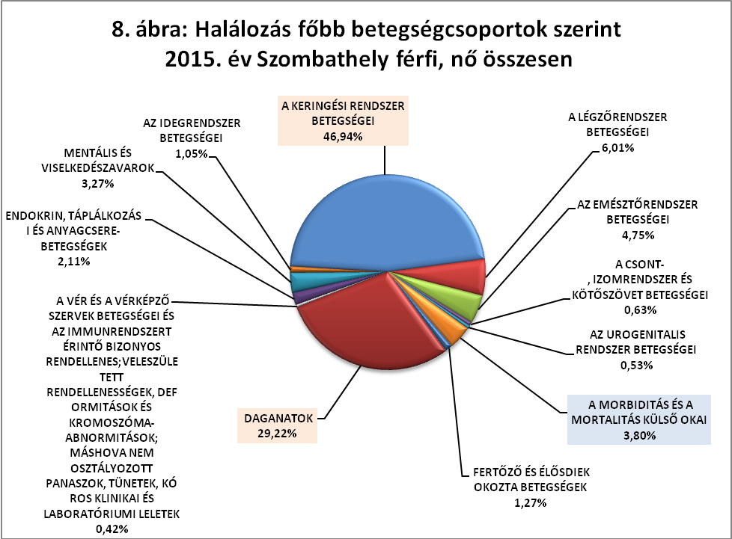

Forrás: Vas Megyei Kormányhivatal Szombathelyi Járási Hivatal Népegészségügyi Osztályának 2015. évi tájékoztatója Szombathely város népegészségügyi helyzetéről

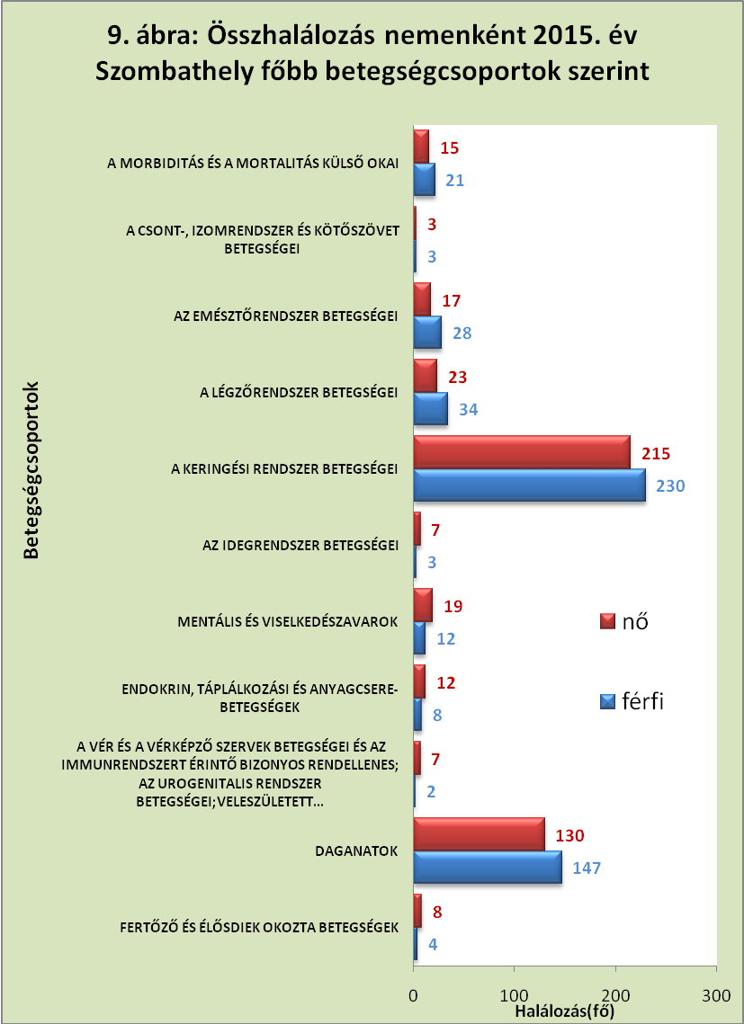

Forrás: Vas Megyei Kormányhivatal Szombathelyi Járási Hivatal Népegészségügyi Osztályának 2015. évi tájékoztatója Szombathely város népegészségügyi helyzetéről

A keringési rendszer megbetegedései okozta halálozás mindkét nemnél vezető szerephez jut. Ennek fő okai az idült ischaemiás szívbetegségek, agyi infarktus, magas vérnyomás eredetű szívbetegség, heveny szívizomelhalás, szívelégtelenség.

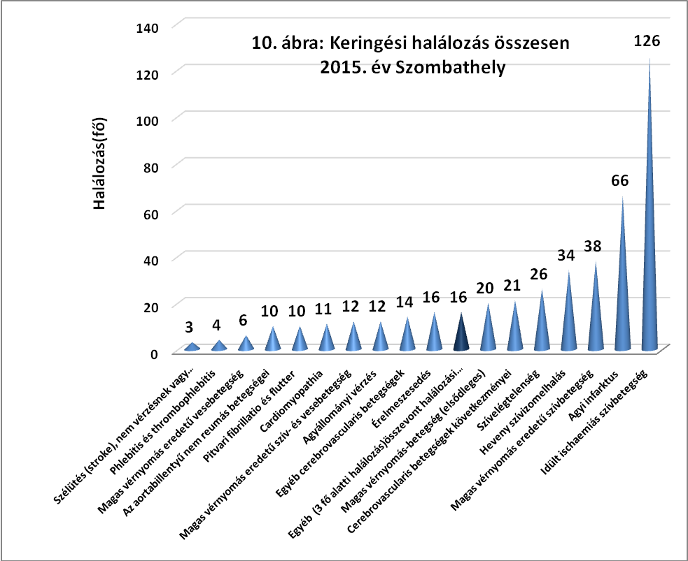
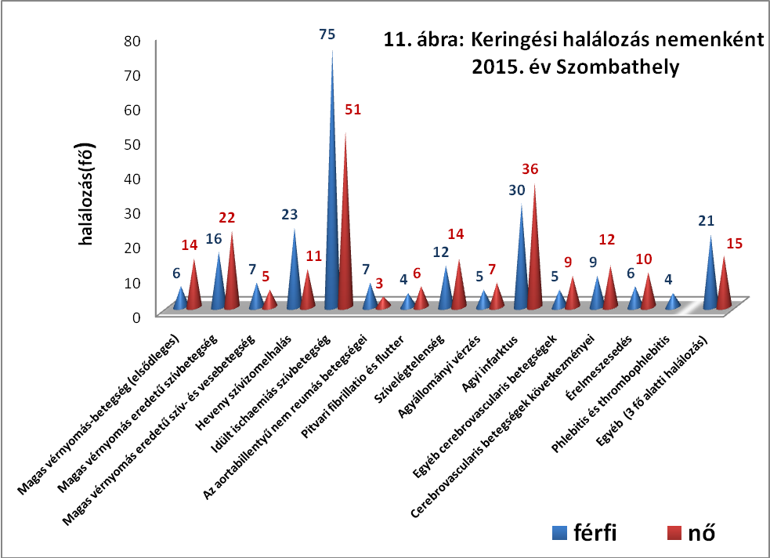
Forrás: Vas Megyei Kormányhivatal Szombathelyi Járási Hivatal Népegészségügyi Osztályának 2015. évi tájékoztatója Szombathely város népegészségügyi helyzetéről

A daganatos megbetegedések okozta halálozás vezető oka mindkét nemben továbbra is a hörgő és a tüdő rosszindulatú daganatai, melynek hátterében az esetek jelentős részében a dohányzási ártalom áll. Városunk földrajzi helyzetéből adódóan ugyanakkor jóval az országos átlag alatti előfordulás lenne várható. Fontos tennivaló e tárgyban az ipari és egyéb okokra visszavezethető levegőszennyezés csökkentése. Férfiaknál ezt követi a vastagbél és végbél rosszindulatú daganatai okozta halálozás. Nőknél második helyen a rosszindulatú emlődaganat okozta halálozás áll.
(Forrás: Vas Megyei Kormányhivatal Szombathelyi Járási Hivatal Népegészségügyi Osztályának 2015. évi tájékoztatója Szombathely város népegészségügyi helyzetéről)

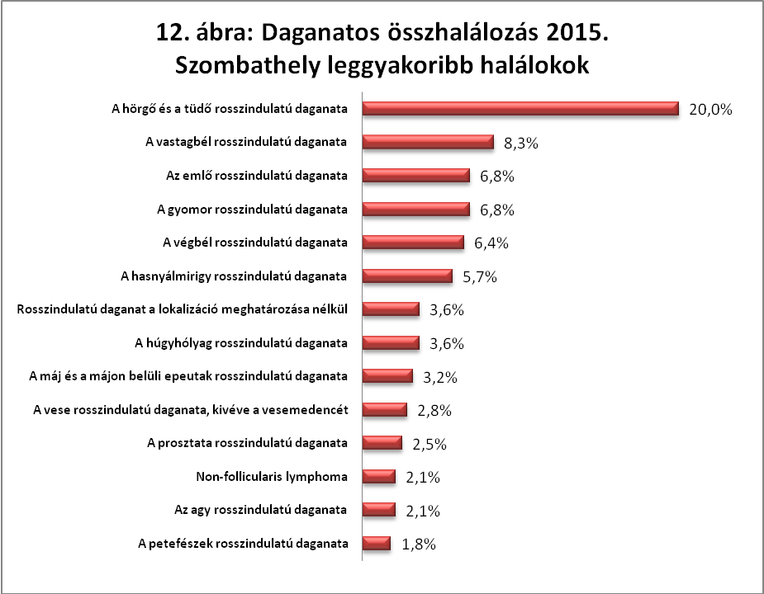
Forrás: Vas Megyei Kormányhivatal Szombathelyi Járási Hivatal Népegészségügyi Osztályának 2015. évi tájékoztatója Szombathely város népegészségügyi helyzetéről

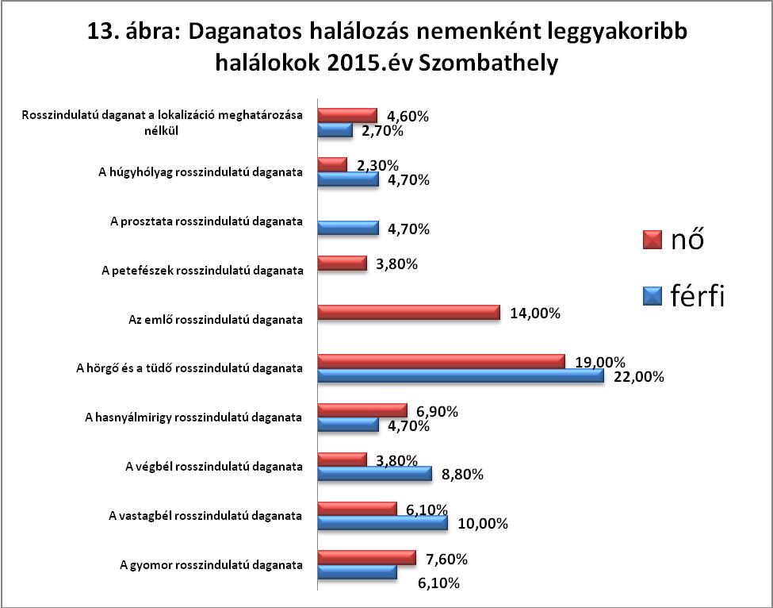
Forrás: Vas Megyei Kormányhivatal Szombathelyi Járási Hivatal Népegészségügyi Osztályának 2015. évi tájékoztatója Szombathely város népegészségügyi helyzetéről

Korcsoportos halálozás
A korcsoportos halálozást nemenkénti bontásban vizsgálva megállapítható, hogy 75 éves korig a férfiaké, e felett pedig a női nem halálozása a magasabb.

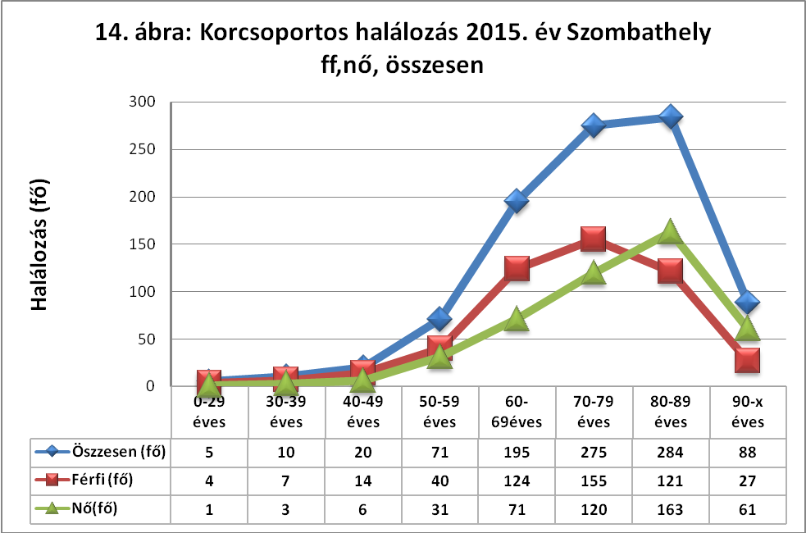
Forrás: Vas Megyei Kormányhivatal Szombathelyi Járási Hivatal Népegészségügyi Osztályának 2015. évi tájékoztatója Szombathely város népegészségügyi helyzetéről

A daganat okozta halálozások korcsoportok szerinti elemzésében látható, hogy a daganatos halálozások majdnem 50%-a 70 éves kor előtt következik be.

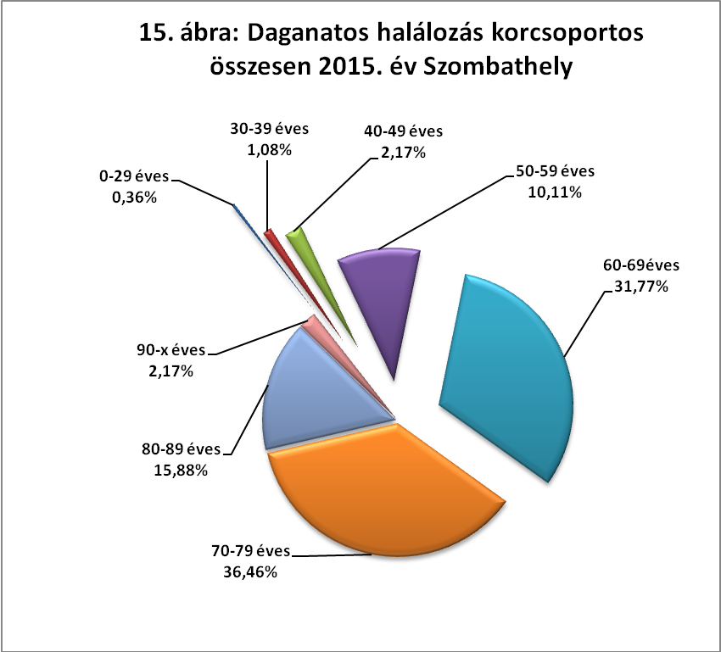
Forrás: Vas Megyei Kormányhivatal Szombathelyi Járási Hivatal Népegészségügyi Osztályának 2015. évi tájékoztatója Szombathely város népegészségügyi helyzetéről

Nyers halálozási esetszámok

Betegség | Halálozás 2005 (fő) | Halálozás 2006 (fő) | Halálozás  2015 (fő)
Fertőző és élősdiek okozta betegségek | 5 | 8 | 12
Daganatok | 231 | 244 | 277
Vér és vérképző szervek betegségei és immunrendszer rendellenességei | 1 | 3 | 9
Endokrin, táplálkozási és anyagcsere-betegségek | 40 | 40 | 20
Mentális és viselkedési zavarok | 13 | 25 | 31
Idegrendszer betegségei | 13 | 11 | 10
Keringési rendszer betegségei | 444 | 436 | 445
Légzőrendszer betegségei | 50 | 43 | 57
Emésztőrendszer betegségei | 62 | 60 | 45

4. A helyi segítőhálózat jellemzése

2013. évben készült el Szombathely Megyei Jogú Város Civil Koncepciója.
A Civil Koncepció jogszabályi hátterét az Országgyűlés által 2011. december 5. napján elfogadott, az egyesülési jogról és közhasznú jogállásról szóló 2011. évi CLXXV. törvény (a továbbiakban: Civil Törvény) biztosítja.
A Civil törvény hatálya, a Polgári Törvénykönyvről szóló 1959. évi IV. törvény alapján létrehozott alapítványokra, egyesületekre, közhasznú szervezetekre, illetve az egyesülési jog alapján létre jött egyéb szervezetekre terjed ki.
A Civil Koncepció figyelembe veszi a közérdekű önkéntes tevékenységről szóló 2005. évi LXXXVIII. törvény rendelkezéseit, valamint a Szombathely Megyei Jogú Város Önkormányzata Közgyűlésének 6/2007. (II. 22.) számú rendeletét, amely a civil szervezetek pénzügyi támogatásáról szól.

A Civil Koncepció nem egy feladatterületre, ágazatra vonatkozó alapdokumentum, sokkal inkább szervezeti alapon működtetett társadalmi szereplők és az Önkormányzat viszonyrendszerét megalapozó, megerősítő koncepcionális helyzetértékelés, középtávú terv.

A civil koncepció vonatkozásában szombathelyi civil szervezet az a civil szervezet, amelynek székhelye Szombathelyen található, illetve országos civil szervezet olyan tagszervezete, egyéb egysége, amelynek – az anyaszervezet alapszabályában rögzített – székhelye, telephelye vagy egyéb központja Szombathelyen van, programjai a városhoz kapcsolódnak vagy helyi lakosokat érintenek, számukra elérhetőek.

A Szombathelyen működő civil szervezetek sokfélék, amelyben az egészségügyi terület is megtalálható. A közel 700 Szombathelyen bejegyzett civil szervezetnek a jelentős része egyesületi, kisebb hányada alapítványi formában működik.

5. A főbb problémák, kockázati tényezők összefoglalása

A kedvezőtlen demográfia mutatók
- a lakónépesség fogyása
- a népesség elöregedése
- a születéskor várható alacsony élettartam javítása

Az egészségi állapotot jellemző kedvezőtlen tendenciák
- A magas vérnyomás, szív, mozgásszervi, cukorbetegség, csontritkulás, az emésztőrendszeri és tumoros betegségek számának nagymértékű emelkedése.
- A főbb halálokok a keringési rendellenességek, daganatos betegségek, az emésztőrendszeri, sérüléses, mérgezéses balesetek.
- Az egészségkárosító szokások, magatartás jelenléte (dohányzás, alkohol, drog).
- Az egészségtelen táplálkozási szokások, mozgásszegény életmód.

Az önkormányzat közvetett eszközökkel az egészségügyi alapellátások, és szolgáltatások hatékony működtetése révén, az egészségfejlesztésben közreműködők tevékenységének koordinálásával, a nevelési-oktatási intézmények prevenciós tevékenységének támogatásával tud befolyást gyakorolni erre a tényezőre.
Az egészségügyi, ifjúságpolitikai koncepció, valamint a városi drogstratégia célkitűzései, és feladatai kapcsolhatók még a problémák megoldásához.

III. Az Egészségfejlesztési Terv kapcsolódása a város más szakterületen megfogalmazott koncepcióihoz

Az Egészségfejlesztési Tervben megfogalmazott céloknak, annak érdekében, hogy azok Szombathely lakossága egészségi állapotának javulásához érdemben is hozzájárulva reálisan megvalósíthatók legyenek, egyrészt reális és alapos helyzetelemzésen kell alapulniuk, másrészt pedig illeszkedniük kell a város által egyéb területeken kidolgozott koncepciókban foglaltakhoz. Előzőek alapján az Egészségfejlesztési Terv jelen fejezete a Terv más koncepciókhoz történő kapcsolódási pontjait mutatja be.

Szombathely Megyei Jogú Város 2017. évben elfogadott Sportkoncepciója szerint is ajánlott és szükséges a sportot, mint a társadalmi kohézió mozgatóját, a humán tőke erősítőjét, az egészségmegőrzés hatékony eszközét kiemelten kezelni. A rekreáció és az egészségvédelem a kezdetektől meghatározó funkciója a városnak, jelentősen hozzájárul a város jól-létéhez. A sport általában is, de különösen a gyermekek számára segíthet a megelőzésben. A korán felismert egészségügyi problémák még kezelhetőek ebben a korban, és a sportos életstílus kialakítás segíthet abban, hogy ne a káros szenvedélyeket magában hordozó életmód legyen követendő minta a gyermekek számára.

A lakossági (szabadidő) sport elsősorban nem eredményorientált, hanem főként kedvtelésből, az egészség megőrzéséért, a szabadidő hasznos eltöltéseként végzett, általában felkészülést nem igénylő sporttevékenység.

Szombathely a magyar és a nemzetközi sport fellegvára, amely kiemelkedően ellátott sportlétesítményekkel. Nemcsak a város, de országos és nemzetközi szinten is kiemelkedő létesítményként épül meg a Haladás Sportkomplexum. Ezen adottságok kihasználásával az önkormányzatnak ösztönözni, segíteni kell a szombathelyieket, hogy egyre többen sportoljanak, és vegyék igénybe a sportszolgáltatásokat.
Elsőrendű feladatnak és célnak kell lennie, hogy a város területén minél több helyen legyenek sportolásra alkalmas helyek, sporteszközök, ezzel is javítva az egészséges életmódra nevelés feltételeit.

A „szépkorúak sportja” az elmúlt években sokat fejlődött városunkban. A rendszeres testmozgást végzők aránya ebben a korosztályban is folyamatosan bővül annak hatására, hogy Önkormányzatunk támogatásával szervezett keretek között van lehetőség számukra is az aktív sportolásra. Azért is fontos ennek a korosztálynak a sportolási lehetőségek biztosítása, mivel az életkori sajátosságokból fakadó változások folyamata a sport révén lassítható.

A város jelenlegi Civil Koncepciójából is kiderül, hogy a Szombathelyen bejegyzett civil szervezetek 30%-a sporttevékenységgel foglalkozik, azonban magas számban található oktatási tevékenységű, kulturális, egészségügyi és szociális szervezet is. Ennek megfelelően a szombathelyi székhelyű civil szervezetek számára kiutalt támogatások jelentős részét a sport civil szervezetek működési költségei teszik ki.

A civil szektor erősségei és lehetőségei arra kell, hogy ösztönözzék az Önkormányzatot, hogy az Egészségfejlesztési Terv megvalósításába az erre alkalmas civil szervezetek bevonásra kerüljenek. Ezen erősségek a következők: rugalmasság, nyitottság, aktív részvétel a társadalmi életben, civil szervezetek sokfélesége, önkéntesség, kreativitás, innováció készség, törekvés az együttműködésre.
A Civil Koncepció által feltárt lehetőségek pedig: társadalmi nyitottság, bizalom, kiszervezés (alacsony ráfordítás), önkéntes feladatmegoldás, kialakuló civil együttműködési struktúra (Önkormányzat, Önkéntes Centrum, CIC, Civil Kerekasztal)
A Szombathelyen működő civil szervezetek többsége ráadásul olyan Szombathelyen lakó személyeket integrál, akik szakértelmüket, kapcsolataikat, kreativitásukat, szabadidejüket kínálják fel közérdekű feladatok ellátása érdekében. Mindezt erősíti, hogy a civil szervezetek egyre inkább felismerik az elszigetelt működés hátrányát és kezdeményezik a közös programok és projektek megvalósítását.

Tekintettel arra, hogy a gazdálkodó szervezetek, a civil szervezetek és az önkormányzat együttműködése elengedhetetlen, Szombathely Megyei Jogú Város Önkormányzata partnerségre törekszik a civil szervezetekkel való kapcsolatában. Az Önkormányzat célja az eddig is működő partnerség folytatása és mind szélesebb körűvé tétele a civil szféra képviselőivel. Ez a stratégiai partnerség nagymértékben járul hozzá ahhoz, hogy a város működőképes, élhető és polgárbarát legyen.

Az Önkormányzat és a civil szervezetek közötti partneri viszony egyik legfontosabb területe a civil szféra képviselőinek bevonása az önkormányzati feladatok és szolgáltatások ellátásába. Az Önkormányzat továbbra is számít a civil szféra aktív részvételére ezen a területen, hangsúlyozva és elismerve ugyanakkor a civil szervezetek mind nagyobb fokú önállóságát. Az Önkormányzat célja a kötelező és az önként vállalt feladatainak minél teljesebb mértékben és minél magasabb színvonalon eleget tenni, ebben fontosak azok a civil szervezetek, amelyek önkormányzati feladatot teljes egészében vagy részben átvállalnak. Az Önkormányzat a továbbiakban is törekszik arra, hogy ezen szervezetek száma növekedjen, és a feladatok ellátásához szükséges pénzügyi, szakmai és infrastrukturális lehetőségeihez mértek biztosítja.

Távlati célként fogalmazható meg, hogy az Önkormányzat és a civil szervezetek együttműködése következtében tovább javuljon a polgárok életminősége, és ezen keresztül a város versenyképessége. A civil szervezetek közérdekű tevékenységeikkel hozzájárulnak a lakosok komfortérzetének és lokálpatriotizmusának javulásához, ezért a város polgárai érdekeltek abban, hogy minél több erős, jól működő civil szervezet legyen.

Szombathely Megyei Jogú Város Ifjúsági Koncepciójához készített kutatás cselekvési terv szintjén kezelendő problémák körében az alábbiakat jelöli meg:
- függőségek: az iskolai dohányzás visszaszorítása, mobil eszközöktől való függőség lazítása, designer drogok használata stb.
- a fiatalok rossz (fizikai) állóképessége, az ifjúság mozgásszegény életmódja.
Átfogó célként szükséges meghatározni a lelki egészség támogatását, a szenvedélybetegségek prevencióját az óvodától, egymásra épülő, a korosztálynak megfelelő tartalommal; az egészséges életmód, követhető mintáinak közvetítését, az ifjúsági korosztály addiktológiai ellátásának minőségfejlesztését. Köztes célként pedig komplex, összehangolt intervenciókat szükséges kidolgozni a drog, alkoholfogyasztás és a dohányzás visszaszorítása érdekében.

A Bűnmegelőzési és Közbiztonsági Koncepció szerint a bűnözés okai és feltételei között meg kell említeni az ún. „nagy környezetbe” (makro miliő) tartozó szociális ellátottságot, az egészségügyi és közigazgatási fejlettséget, a műveltségi szintet, az igazságszolgáltatás pontosságát, gyorsaságát, a munkanélküliség mértékét és az általa érintett rétegeket, az általános gazdasági helyzetet, a létminimum szintje alatt és annak közelében élők számát, a lakáshelyzetet és a szociális ellátottsághoz szervesen kapcsolódó további tényezőket. A személyiség kialakulását is közvetlenül befolyásoló „kis környezet” (mikro miliő) – a család, az iskola, a munkahely, a baráti kapcsolatok, szórakozási lehetőségek és szokások – is befolyásolják a bűnözés mértékét és minőségét. A megelőzést elsődlegesen a makro- és mikrokörnyezetben lévő okokra tekintettel kell végezni.

A Koncepció szerint javítani szükséges a felnőtt lakosság közösségi hovatartozását, közösségélményét, közösségtudatát.

A közösségi bűnmegelőzés kizárólag a helyi önkormányzatok, a bűnüldöző és büntető igazságszolgáltatási rendszer, a szociális és egészségügyi, a gyermekvédelmi, az ifjúsági intézmények, az oktatási rendszer, az ipari -, bank kereskedelmi és szolgáltató szektor, a tudományos kutatók, az állampolgárok kis közösségei, az egyházak, a civil szervezetek, a polgárőrök aktív részvételével valósulhat meg.

A bűnmegelőzési stratégia egyik alappillére kell, hogy legyen a család, gyermek és ifjúságvédelem, a drogmegelőzés kérdése. Nem lehet vitás e terület kiemelkedő szerepe, a gyermek védelme, fejlődése, a jövő állampolgárává történő nevelése miatt.

IV. A város egészségfejlesztési programja

1. Az egészségfejlesztés célkitűzései

A fenti helyzetelemzésből kiinduló egészségfejlesztési célkitűzések meghatározásánál az önkormányzatnak is át kell gondolnia, hogy mit tud tenni, mivel tud hozzájárulni települési színtéren mindazon a tényezőkhöz, amelyek az élhetőbb élettér, az egészségesebb környezet, a lakosság egészségesebb életmódjának, egészségi állapotának javítását megvalósítását célozzák.

Olyan célok meghatározását látjuk célszerűnek, amelyek az önkormányzat és az egészségügyi szervezetek által kidolgozott koncepcióba tartoznak, és reálisan megvalósíthatók. Az egészségfejlesztési program megvalósítása során elengedhetetlen az egészségügyi ellátórendszer szereplői és az önkormányzat mellett a gazdasági szféra és a civil társadalom bevonása is.

2. Az egészségfejlesztési cselekvési terv javaslatai

Általános célkitűzések:

- Rendszeres, életvitelszerű testmozgást ösztönző közösségi programok szervezése, lebonyolítása (egészséges felnőtt korú személyek és időskorúak esetén)
- Rendszeres, életvitelszerű egészséges táplálkozást ösztönző közösségi programok szervezése, lebonyolítása
- Idősek közösségben tartását, szellemi és fizikai aktivitásuk megőrzését, fejlesztését célzó programok megvalósítása.
- Teljes körű iskolai egészségfejlesztés keretében magvalósuló iskolai programok megvalósításának elősegítése (iskola egészségügyi ellátás).
- Munkahelyi egészségfejlesztési programok kezdeményezése és megvalósításában való részvétel (foglalkozás egészségügyi ellátás keretében).
- Fenti célkitűzések elérésén keresztül az alábbi „indikátorok” csökkentése 2024-ig:

- táppénzes napok számának 5 százalékkal történő csökkentése;
- szabadidő sportban résztvevők számának 10 százalékkal történő növelése;
- keringési rendszer betegségeinek 10 százalékkal történő csökkentése;
- emésztő – és légzőrendszer betegségeinek 10 százalékkal történő csökkentése;
- 2-es diabétesz mellitus növekedési ütemének lassítása;
- a túlsúlyos gyermekek számának 15 százalékkal történő csökkentése.

A fenti célok megvalósításának eszközéül szolgáló programelemek:

A helyzetelemzés részben áttekintést adtunk a jelenleg Szombathely városában működő egészségfejlesztést is célzó programokról, kezdeményezésekről, amelyek folytatása és továbbfejlesztése indokolt. Ezáltal érhető el a jövőbeni egészségfejlesztési célkitűzések megvalósítása, ugyanakkor az új célcsoportok és szereplők megjelenése (gazdasági szereplők, civil szféra, egyetem) indokolja újabb prevenciós egészségfejlesztő programok beindítását.

- Tanulmányok bizonyítják, hogy Magyarországon is – akárcsak a világ más országaiban – népbetegségnek számít az elhízás, amely nagymértékben befolyásolja az egészségi állapotot, a krónikus betegségek kialakulását, azaz az életminőséget. Nagyon fontos a megfelelő étkezési szokások kialakítása már a kisgyermek korban, a rendszeres testmozgásra való ösztönzés, amelyek tekintetében a szülők szerepe kulcsfontosságú. Ezért indokolt a szülők, családok közös bevonása a helyes életmód kialakítását célzó programokba. Ennek eszközei:
- az óvodák keretein belül a kisgyermekes szülők megszólítása a helyes táplálkozás lehetőségeit bemutató előadásokkal, ételkóstolókkal;
- a helyi média, közösségi portálok felhasználásával egészséges ételek receptjeinek eljuttatása a lakossághoz.

- Fontos célkitűzésként szükséges meghatározni az oktatási intézményekben zajló nagyobb volumenű fiatalokat érintő programok megvalósulásának támogatását, elősegítve ezzel, hogy városunkban egyre több egészségre orientált, vagy egészségtudatos iskola működjön, mely elősegíti fiataljaink egészséges környezetben történő fejlődését, így Szombathely felnövekvő fiatal generációja viszi magával az egészségtudatosságot a felnőtt életébe is. (Egészséges környezet, több mozgás, lelki egészségvédelem, egészséges táplálkozás megtanítására irányuló programok, valamint dohányzás prevenciós programok). Pedagógusok, oktatási intézmények segítése szakmai anyagokkal a fenti témákban.

- Az aktív korú lakosság tekintetében célkitűzés az egészség megőrzése, betegségek korai felismerése, megelőzése, egészségkultúrájuk fejlesztése, ezáltal hosszú távon a táppénzes napok számának csökkentése. Mivel az előzőek a gazdasági szereplők érdekét is szolgálják indokolt aktív részvételük, bevonásuk a munkavállalókra irányuló egészségfejlesztési törekvésekbe. Ennek lépései a következők:

- A szombathelyi nagyvállalatok első körben aktív korú 40-60 év közötti (majd a 20-40 év közötti) munkavállalóinak kérdőíves lekérdezése a foglalkozás-egészségügyi orvosok bevonásával.
A kérdőívezés az alábbi kettő, sokakat érintő betegségek kockázatának felmérését, illetve az általános egészségállapot megítélését vizsgálja:
- a depresszió,
- a 2-es diabétesz mellitus,
- az egészség-minőség saját megítélése.

- Szűrőbuszos vizsgálatok biztosítása az ún. „nagy cégek” munkavállalói részére.

- A kiértékelt eredmények függvényében az érintettek tájékoztatása az egészségük megőrzésének és javításának lehetőségeiről, amelyhez a város területén működő civil szervezetek hatékony segítsége szükséges. Ennek a közvetlen kapcsolatfelvételen túlmenően további eszköze lehet, hogy az önkormányzat a sporttal foglalkozó civil szervezeteknek és azok tevékenységének nagyobb reklámot biztosít a rendelkezésre álló helyi média bevonásával.

- új célkitűzések „Aktív időskor Szombathelyen” elnevezésű program keretében:

- Olyan programelemek megjelenése, melyek az idősek számára életkoruknak és fizikai állapotuknak megfelelő mozgási lehetőséget biztosítanak.

- Új mozgásformák megismertetése az érdeklődőkkel, elméleti és gyakorlati síkon egyaránt. Ilyen mozgásforma lehet a Nordic walking, illetve a meditatív séta, amelynek egyik fő területe lehet a város „zöld szíve”, azaz a Csónakázó tó, és fejlesztés előtt lévő Sportliget területe.

- Egészségnapokon való részvételi lehetőség nyújtása a nyugdíjas korosztály számára: felvilágosítás – információ átadás – szűrés.

- A testi jól-léten túl, a lelki jól- léttel való törődés megjelenítése. Időskorban kiemelten fontos a hasznosság érzése, melynek elősegítését célozná egy korrepetáló program, melynek résztvevői nyugdíjas pedagógusok és rászoruló gyermekek lehetnek.

- „Viseljük a korunkat” – stílustanácsadás idős emberek számára. Divattal, megjelenéssel, öltözködési praktikákkal való ismerkedés.

- A program résztvevői számára lehetőség biztosítása, hogy mint „önkéntes segítők” részt vehessenek a kórházban ápoltak betegek ellátásban.

- a „Szombathely, a Segítés Városa 2.0” program elindítása:

- felvilágosító előadássorozat a 2-es diabétesz mellitus kialakulásáról, veszélyeiről, és különösen a megelőzés lehetőségeiről, konkrét ajánlások megfogalmazásával, gyakorlati megvalósulást segítő további programok ajánlásával;
- A vészhelyzeti első tennivalók, „interaktív” segélyhívás tudnivalóinak terjesztése a csoportos képzéseken és a közösségi, valamint a hagyományos médiában;
- az újraélesztéshez kapcsolódóan a vérzéscsillapítás ismereteinek elméleti és gyakorlati elsajátítása;
- A kihelyezett defibrillátorok körének bővítése, a megtalálhatóság jelölésének kiterjesztése, felfrissítő képzések;
- tájékoztatás a stroke kialakulásáról, felismeréséről, és az azonnali teendőkről, támogatva a Markusovszky Egyetemi Oktatókórház stratégiai célkitűzéseit e körben;
- az akut szívinfarktus kialakulását, felismerését és azonnali teendőket célzó ismeretek elsajátítása;
- A csecsemő- és kisgyermekkori életveszélyes állapotok (fuldoklás, görcsroham) elsősegélynyújtása;
- cél, hogy a lakosság legalább 30%-a a fenti ismereteket megszerezze, elsajátítsa.

Az átfogó egészségfejlesztési célok megvalósulását leginkább egy járási szinten működő, szombathelyi székhelyű Egészségfejlesztési Iroda létrehozása és működése segítené elő. Ezáltal intézményes keretek között, a partnerek összefogásával hatékonyan valósulhatnának meg Szombathely város Egészségfejlesztési tervének célkitűzései. Az Egészségfejlesztési Iroda feladata lenne az Egészségfejlesztési Tervben foglaltak éves cselekvési terven alapuló megvalósításán túlmenően az is, hogy működésének tapasztalatai alapján fogalmazzon meg szakmai javaslatokat a Terv kiegészítésére, módosítására vonatkozóan.

Szombathely, 2017. szeptember „ ”

/: Dr. Puskás Tivadar :/
polgármester

Záradék:

Az Egészségfejlesztési Tervet Szombathely Megyei Jogú Város Közgyűlése a …/2017 (…) Kgy. sz. határozatával fogadta el.

